НАЦІОНАЛЬНИЙ ТЕХНІЧНИЙ УНІВЕРСИТЕТ УКРАЇНИ
«КИЇВСЬКИЙ ПОЛІТЕХНІЧНИЙ ІНСТИТУТ
імені ІГОРЯ СІКОРСЬКОГО»

Інститут Прикладного Системного Аналізу
Кафедра Системного Проектування

До захисту допущено:
Завідувач кафедри
Петренко А.І.
«___»_____________20__ р.

Дипломна робота
на здобуття ступеня бакалавра

за освітньо-професійною програмою «Інтелектуальні сервіс-орієнтовані розподілені обчислювання»

спеціальності Комп’ютерні науки
на тему: «Побудова масштабованої сервіс-орієнтованої архітектури системи
електронних черг за допомогою хмарних сервісів Amazon»

Виконав:
студент IV курсу, групи ДА-72
Кулик Вячеслав Олександрович __________

Керівник:
асистент
Письменний І.О. __________

Консультант з нормоконтролю:
доцент, к.т.н. Кирюша Б.А. __________

Рецензент:
Професор, д.т.н.,.
Кузнєцова Н.В. __________

Засвідчую, що у цій дипломній роботі немає запозичень з праць інших авторів без відповідних посилань.
Студент(-ка)

Київ – 2021 року

Національний технічний університет України
«Київський політехнічний інститут імені Ігоря Сікорського»
Інститут прикладного системного аналізу
Кафедра Системного проектування
Рівень вищої освіти – перший (бакалаврський)
Спеціальність – 122 «Комп'ютерні науки»
Освітньо-професійна програма «Інтелектуальні сервіс-орієнтовані розподілені обчислювання»
ЗАТВЕРДЖУЮ
Завідувач кафедри А.І.Петренко «___»_____________20__ р.
ЗАВДАННЯ
на дипломну роботу студенту Кулику Вячеславу Олександровичу
1. Тема роботи «Побудова масштабованої сервіс-орієнтованої архітектури системи електронних черг за допомогою хмарних сервісів Amazon», керівник роботи Письменний Ігор Олександрович, доцент, затверджені наказом по університету від «___»_________ 20__ р. No_____
2. Термін подання студентом роботи 10 червня 2021 р.
3. Вихідні дані до роботи
Система електронних черг, повинна забезпечувати:
- Створення власної черги користувачем;
- Під’єднання користувача до існсуючої черги;
- Відображення стану черги для користувача у певний момент часу.

4. Зміст роботи:
- Вступ.
- Мікросервісна архітектура веб-додатків.
- Архітектура системи електронних черг.
- Реалізація додатку «Система електронних черг».
- Хмарні середовища
- Функціонально-вартістний аналіз програмного продукту.
- Висновки
5. Перелік ілюстративного матеріалу (із зазначенням плакатів, презентацій тощо):
- Презентація до захисту роботи.
6. Консультанти розділів роботи:
Розділ | Прізвище, ініціали та посада консультанта | Підпис, дата
Розділ | Прізвище, ініціали та посада консультанта | Завдання видав | Завдання прийняв
Економічний | Рощина Н.В.

7. Дата видачі завдання __________________________________________

Календарний план
№  з/п | Назва етапів виконання дипломної роботи | Термін виконання етапів роботи | Примітка
1 | Отримання завдання | 08.02.2021
2 | Аналіз наукової літератури по темі побудови сервіс-орієнтованих мікросервісних архітектур. | 16.03.2021
3 | Проектування архітектури системи електронної черги | 05.04.2021
4 | Проектування інтерфейсу, структури баз даних, реалізація додатку | 18.04.2021
5 | Дослідження розміщення розробленої системи в хмарних середовищах | 16.05.2021
6 | Техніко-економічне обґрунтуваня розробленої системи | 27.05.2021
Студент Кулик В.О.
Керівник Письменний І.О.

АНОТАЦІЯ
бакалаврської дипломної роботи Кулика Вячеслава Олександровича на тему “Побудова масштабованої сервіс-орієнтованої архітектури системи
електронних черг за допомогою хмарних сервісів Amazon”

Метою дипломної роботи є дослідження засобів проектування веб-застосунку, розгортки системи та створення додатку для імплементації електронної черги в якості зручної системи загального користування.
Проблема людських черг у місцях загального користування певними громадськими сервісами є доволі відомою, але досі зустрічається невелика кількість практичних рішень, що зуміли певною мірою вплинути на процес людської черги, роблячи його більш комфортним для людини. Дана система позиціонується як вирішення ключових проблем перебування у живій черзі - необхідності знати свій поточний номер у черзі та мати можливість вільно пересуватися.
Проектування додатку проходило з урахуванням досвіду попередніх систем-нововведень, що мали за мету вирішити або в певній мірі спростити процес живої черги - даний фактор в більшій степені вплинув на проектування інтерфейсу додатку. При побудові архітектури було застосовано архітектурний патерн - мікросервісна архітектура, - для покращення структури кодової бази проекту та підвищення зручності майбутньої підтримки системи.
Результатом дипломної роботи є веб-застосунок, що може бути використаний за допомогою веб-клієнту та цілком реалізовує систему електронних черг в зручному для користувача форматі, та може бути застосований в будь-якій сфері людської діяльності для вирішення поставленої проблеми живих черг.
Створену базу проекту можливо розглядати в якості високо перспективного проекту, що приносить практичну користь користувачам системи. Майбутні версії інформаційної системи також можна портувати на мобільні операційні системи для підвищення кількості активної аудиторії за рахунок більшої зручності використання мобільних додатків перед веб-клієнтами. Додаток може бути розповсюджений на безкоштовній основі. Подальша монетизація може втілюватися за рахунок розміщення реклами у мобільному додатку чи у вигляді банерів на веб-клієнті.

Загальний обсяг роботи: 89 сторінок, 30 рисунків, 12 таблиць, додаток, 11 джерел
Ключові слова: веб-застосунок, електронна черга, мікросервісна архітектура, Node.js

Annotation
bachelor's thesis of Kulyk Viacheslav Olexandrovych on "Building a scalable service-oriented system architecture of
electronic queues using Amazon cloud services”

The purpose of the thesis is to study the means of designing a web application, system scanning and creating an application for the implementation of the electronic queue as a convenient public system.
The problem of human queues in public places of certain public services is quite well known, but there are still a small number of practical solutions that have managed to influence the process of human queue to some extent, making it more comfortable for humans. This system is positioned as a solution to the key problems of being in the live queue - the need to know your current number in the queue and be able to move freely.
The design of the application was based on the experience of previous innovation systems, which aimed to solve or to some extent simplify the process of live queue - this factor has greatly influenced the design of the application interface. During the construction of the architecture, an architectural pattern was used - microservice architecture - to improve the structure of the code base of the project and increase the convenience of future system support.
The result of the thesis is a web application that can be used with a web client and fully implements the system of electronic queues in a user-friendly format, and can be used in any field of human activity to solve the problem of live queues.
The created project base can be considered as a highly promising project that brings practical benefits to system users. Future versions of the information system can also be ported to mobile operating systems to increase the number of active audiences due to the greater convenience of using mobile applications in front of web clients. The application can be distributed on a free basis. Further monetization can be implemented by placing ads in a mobile application or in the form of banners on a web client.

Total volume of work: 89 pages, 30 figures, 12 tables, appendice, 11 sources
Keywords: web application, electronic queue, microservice architecture, Node.js

Зміст
Вступ 11
1. Мікросервісна архітектура веб-додатків 13
1.1. Поняття мікросервісів як архітектурного підходу при розробці інформаційних систем 13
1.2. Характеристики мікросервісної архітектури 15
1.3. Предметно орієнтоване проектування. Особливість підходу та чому саме варто використовувати при проектуванні архітектури інформаційної системи 19
1.3.1. Основні принципи Предметно-орієнтованого проектування: 19
1.3.2. Основні складові частини архітектури при предметно-орієнтованому проектуванні 21
1.3.3. Керування життєвим циклом доменного об’єкта 22
1.4. Висновок до розділу №1 23
2. Архітектура системи електронної черги 24
2.1. Основи архітектури системи 24
2.2. Порівняння обраного архітектурного підходу з можливими альтернативами 25
2.3. Складові модулі системи 27
2.4. Порядок взаємодії модулів у системі 27
2.5. Висновки до розділу №2 30
3. Реалізація додатку “Система електронних черг” 31
3.1. Інтерфейс додатку 31
3.1.1. Схема інтерфейсу системи 31
3.1.2. Дизайн інтерфейсу системи 32
3.2. Структура баз даних системи 37
3.3. Проектування інформаційної системи 40
3.3.1. Інструментарій для створення системи 40
3.3.2. Структура кодової бази проекту 45
3.4. Висновки до розділу №3 52
4. Хмарні середовища 53
4.1. Визначення хмарного середовища 53
4.2. Порівняння AWS, GCP та Azure 54
4.2.1. Обчислювальні потужності 54
4.2.2. Аналітичні інструменти 54
4.2.3. Розподіл навантажень у хмарному середовищі 55
4.2.4. Безпека 55
4.2.4. Цінова політика 56
4.3. Кінцеві переваги та недоліки кожної з платформ 57
4.4. Висновки до розділу №4 57
5. Функціонально-вартісний аналіз програмного продукту 59
5.1 Постановка задачі проектування 59
5.2 Обґрунтування функцій програмного продукту 60
5.3 Обґрунтування системи параметрів ПП 63
5.4 Аналіз експертного оцінювання параметрів 66
5.5 Аналіз рівня якості варіантів реалізації функцій 70
5.6 Економічний аналіз варіантів розробки ПП 71
5.7 Вибір кращого варіанту ПП техніко-економічного рівня 77
5.8 Висновки до розділу 5 78
Висновки 79
Джерела 81
Додаток 82

Вступ
Людство завжди прагнуло автоматизувати якнайбільше повсякденних процесів. Від аграрних засобів до роботів-пилососів, людська фантазія генерувала ідеї, які повинні були перевернути світ, змінити уявлення оточення про певну проблему, а в результаті принести невід’ємну користь як винахідникам, так і всьому людству. Цей проєкт є прикладом саме такого “кроку” автоматизації.
В світі залишається велика кількість буденних питань, які ще будуть вирішені шляхом втручання технологій, як це свого часу траплялося сотні разів. Одним з таких, досі в більшій мірі невирішених питань є “черга”. Звичайна людська черга, є невід’ємною складовою багатьох сфер діяльності, де певній групі осіб в тій чи іншій мірі необхідно очікувати бажаної послуги. Вирішенням цієї проблеми може стати система, запропонована цим додатком, котра не вносить нічого складного та інноваційного (на перший погляд) до ситуації з буденною чергою, крім того, що переносить її у хмару.
Описуючи детальніше головну ідею даного проекту, можна сказати, що досі більшість спроб вирішити питання людських черг - електронні табло, голосове повідомлення, чи будь-яка інша ідея - не були досить ефективними. Причина цього ховається в тому, що сучасній людині не потрібно більше гаджетів, ніж вона має зараз - в неї просто не вистачить кишень. Людина, котра прийшла до черги (наприклад - на прийом до лікаря) не має бажання постійно дивитися на електронне табло в очікуванні появи свого номера, особливо, якщо перед нею в черзі стоїть ще певна кількість таких самих очікуючих осіб.
Виходячи з цього, було запропоновано створити інформаційну систему у вигляді веб-застосунку, що буде реалізовувати систему електронних черг, роблячи процес перебування у черзі набагато більш комфортним для особи. Система надаватиме явні переваги користувачам - можливість керувати власною чергою, бачити своє положення у загальній черзі у режимі реального часу. З практичної точки зору, це дозволить спростити процес очікування та забере необхідність обов’язкової присутності людини у тому місці, де вона отримуватиме послугу. Початкова ідея реалізації полягає у створенні веб-застосунку, однак в перспективі можливе портування системи на мобільні платформи, оскільки абсолютна більшість користувачів застосовуватимуть смартфон в якості основного приладу для взаємодії з додатком.

Мікросервісна архітектура веб-додатків

Поняття мікросервісів як архітектурного підходу при розробці інформаційних систем

Мікросервісна архітектура - підхід до сервіс-орієнтованої архітектури, що полягає у створенні веб-додатку як системи взаємозв’язаних функцій - “сервісів”. Кожен сервіс у даному підході відповідає виключно за свою окрему функцію, яку потребує система. В основі підходу лежить розділення додатку на невеликі модулі, що пов’язані спрощеними протоколами зв’язку та забезпечують кращу модульність та розподіленість окремих частин функціоналу всередині системи.
Серед основних переваг мікросервісної архітектури перед монолітною зазвичай виділяють атомарність модулів системи, що дозволяє уникнути проблем збірки та взаємодії компонентів системи між собою.[9]
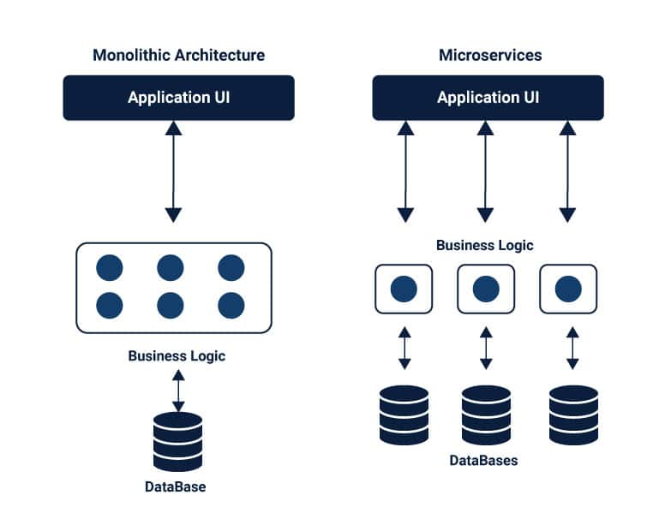
Рисунок 1.1 - Порівняння концептів монолітної та мікросервісної архітектур [9]

Мікросервісна архітектура веб-додатку також надає наступні переваги при проектуванні:
- Гнучкість архітектури системи - сервіси-модулі у складі системи не мають залежностей між собою, тобто реінженіринг/рефакторинг окремих частин системи не впливатиме на роботу додатку в цілому. Також, кожен модуль системи може бути створений за допомогою різних технологій - це дозволяє використовувати при розробці саме той технологічний стек, що надаватиме найбільші переваги для поточної функції додатку.[2]

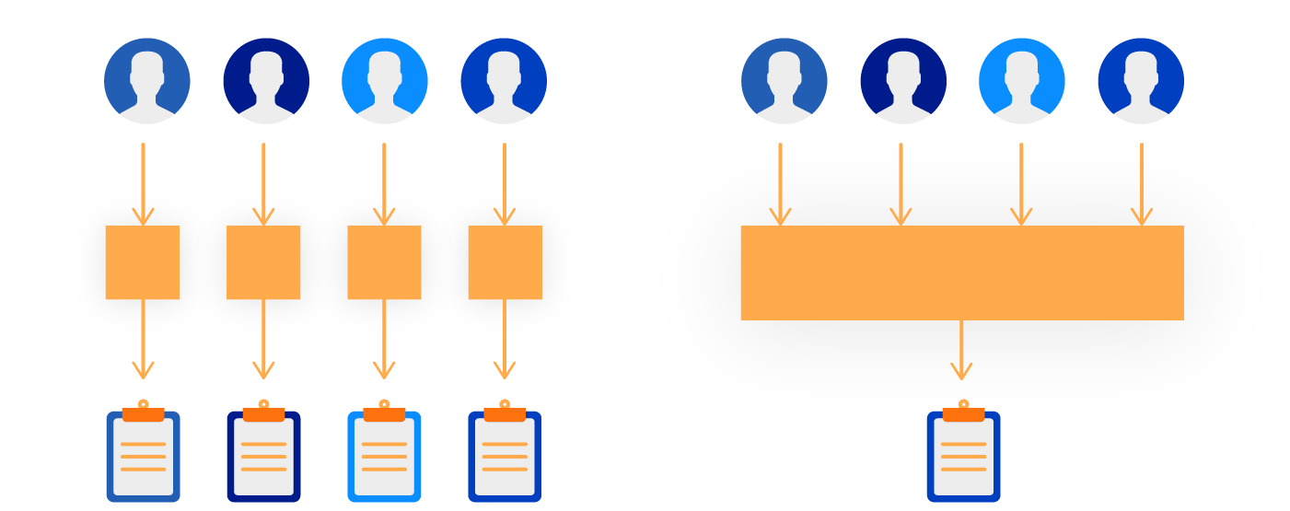
Рисунок 1.2 - Розподілення відповідальності між мікросервісами [2]

- Висока масштабованість системи - можливість масштабувати сервіси відповідно до потреб, при цьому не торкаючись інших компонентів системи, що дозволяє оптимізувати вартість та час розробки застосунку.
- Можливість неперервної розробки - кожен з сервісів може бути оновлений та розгорнутий самостійно, без необхідності розгортки всієї системи.
- Невелика кодова база - у порівнянні з монолітною архітектурою, мікросервісна архітектура відрізняється порівняно невеликими обсягами коду. Це, у першу чергу, досягається тим, що додавання нових частин функціоналу не впливає на вже існуючі. На відміну від цього, у монолітній архітектурі нова функціональність зазвичай змушує вносити корективи у вже існуючі модулі, інколи навіть якщо вони не мають прямого впливу на змінену частину продукту.
- Ізоляція даних у системі - при застосуванні мікросервісної архітектури кожен сервіс має доступ до своєї бази даних, що дозволяє змінювати архітектуру БД не впливаючи на дані інших компонентів. На відміну від цього, використання монолітної архітектури зміна схеми бази даних може спричинити конфлікти у контрактах даних системи.

Характеристики мікросервісної архітектури

Представлення компонентів системи у вигляді сервісів
Мікросервісна архітектура спрощує уявлення про компонент у рамках системи, а також про те, яку саме задачу він вирішує. У рамках даного архітектурного підходу компонентом є самостійна частина додатку, що може бути замінена та оновлена згідно потребам системи.
Використання сторонніх бібліотек є невід’ємною складовою мікросервісної архітектури додатку, але основною ідеєю архітектурного підходу залишається представлення компонентів системи у вигляді окремих сервісів.
Поняття бібліотеки може бути охарактеризоване як компонент, вмонтований в програму та викликає певні функції, що використовують внутрішню пам’ять системи, у той час як “сервісами” називаються відокремлені компоненти, що спілкуються з системою так само, як запити до веб-сервісів чи сторонніх процедурних викликів.
Однією з головних причин застосування сервісів як компонентів системи є можливість самостійної розгортки кожного з них. У випадку, коли система використовує декілька бібліотек як частину одного процесу, будь-яка зміна в коді компонентів може призвести до необхідності повної розгортки всієї системи. Однак, розподілена архітектура мікросервісів дозволяє вносити зміни до окремих компонентів, що спричиняє потребу розгортки тільки того компонента, що зазнав змін.
Такий підхід не гарантує абсолютний захист від проблем в системі, оскільки можливі виникнення конфліктів у контрактах даних між сервісами, але метою надійної архітектури є мінімізація подібних складнощів шляхом використання сучасних інструментів та підходів при розробці.

Організація системи навколо бізнес-потреб
Серед найважливіших стандартів у мікросервісному підході до проектування інформаційних систем є організація сервісів навколо цільових потреб продукту. Кожен з таких сервісів є самостійним модулем, що несе відповідальність за свою частину бізнес-логіки продукту. Розподіл команд-розробників даних сервісів проходить за тим самим принципом - кожна команда відповідає за всі сфери свого мікросервісу - від UI частини до архітектури власної БД.[7]
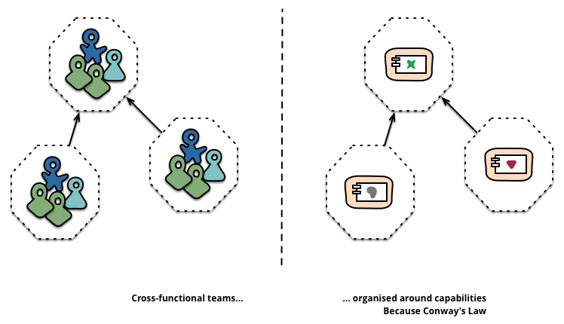
Рисунок 1.3 - Організація команд навколо бізнес потреб [7]

Організація команд та ресурсів за таким принципом нівелює головний мінус цільної архітектури великих інформаційних систем, де кожна команда доступ лише до своєї зони відповідальності (UI команда, команда бекенду, фронтенду та ін.) - значні витрати людських ресурсів для впровадження навіть невеликих змін в системі.[7]

“Організації проектують системи, які копіюють структуру комунікацій в цій організації” - Мелвін Конвей, 1967

Перевага кінцевим точкам системи
Іншим важливим фактором при застосуванні архітектури мікросервісів є надання переваги у бізнес логіці кінцевим точкам продукту, роблячи кожен модуль відповідальним за свій окремий домен та вирішуючи поставлену задачу. Такий спосіб організації системи робить модулі більш розв’язаними по відношенню один до одного, а також не ускладнює проектування системи формулюванням протоколів обміну даними між сервісами всередині інформаційної системи.
Найчастіше застосовуваний протокол зв’язку компонентів у такій системі є HTTP протокол запитів-відповідей, що дозволяє впровадити легке спілкування між компонентами системи, використовуючи API кожного з них.

Децентралізоване керування системою
Одним з наслідків централізованого керування системою, - наявності головного модуля програми, звідки надходят оброблені запити клієнта (у вигляді API-запитів чи викликів функції з будь-якого компонента системи), - є необхідність використання єдиної технології для системи цілком. Дане обмеження, хоч і не є критичним, накладає певні труднощі у процес створення продукту - не кожна проблема може бути досконало вирішена обраним для розробки з самого початку стеком технологій, як і не кожне вирішення проблеми буде найкращим з технологічної точки зору.
Мікросервісний підхід, у свою чергу, надає альтернативу - можливість використання технологій для кожного сервісу, які найбільше підходять для вирішення конкретних потреб додатку. Така можливість робить архітектуру системи більш гнучкою, надаючи змогу змінювати технологічний стек у процесі розробки для найкращого впровадження потреб системи.
Крім того, децентралізація також є одним з ключових факторів при проектуванні баз даних у системі. Ключовою різницею між монолітним та мікросервісним підходами є те, що всупереч прийнятим стандартам проектування загальної бази даних для монолітної системи, мікросервіси мають доступ лише до власних баз, таким чином розділяючи відповідальність між модулями системи, та значно спрощуючи задачу проектування БД.
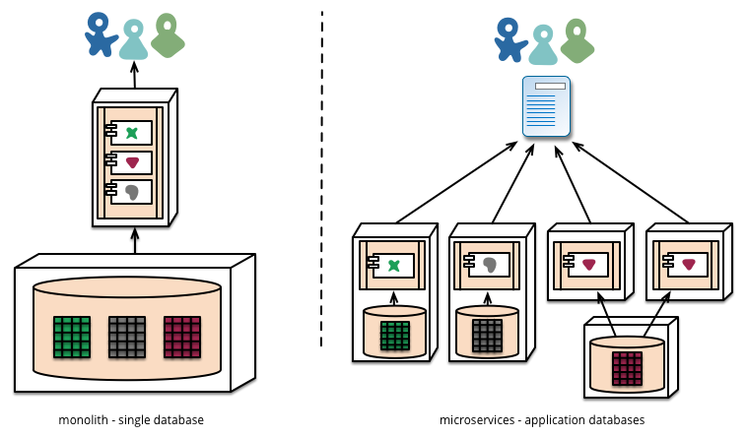
Рисунок 1.4 - Розподіл відповідальності між модулями системи спрощує проектування БД для окремих компонентів [7]

Предметно орієнтоване проектування. Особливість підходу та чому саме варто використовувати при проектуванні архітектури інформаційної системи

Предметно орієнтоване проектування (англ. - Domain Driven Design) - підхід до розробки програмного забезпечення, що полягає в тому, щоб спроектувати додаток таким чином, щоб він у найбільш можливій мірі відображав реальну систему чи процес.
‘Domain’ у назві підходу - ключове слово, що втілює в собі певну сферу відповідальності та активності, яку реалізує певна логіка продукту. Іншими словами, домен - певний чітко визначений набір бізнес логіки, що вирішує поставлену системою задачу. В рамках підходу, бізнес логіка є основним орієнтиром та найважливішою частиною програмного продукту.

1.3.1. Основні принципи Предметно-орієнтованого проектування:
Ізолювання домену та застосування багаторівневої архітектури.
Основна увага приділена саме моделюванню логіки домену та відокремленню бізнес-логіки продукту від технічних деталей (напр. - яку саме базу даних використовує команда при розробці). [10]
Рекомендовано поділяти архітектуру на наступні 4 рівні:
- Рівень інтерфейсу користувача (презентаційний рівень)
Даний рівень архітектури відповідальний за відображення інформації користувачам та інтерпретування дій користувача по відношенню до системи.
- Програмний рівень
Програмний рівень архітектури визначає можливості застосування системи та керує доменними об’єктами при вирішенні бізнес-задач.
Даний рівень є порівняно невеликим, оскільки не містить в собі бізнес-логіки системи, а лише делегує задачі до відповідних компонентів системи рівнем нижче.
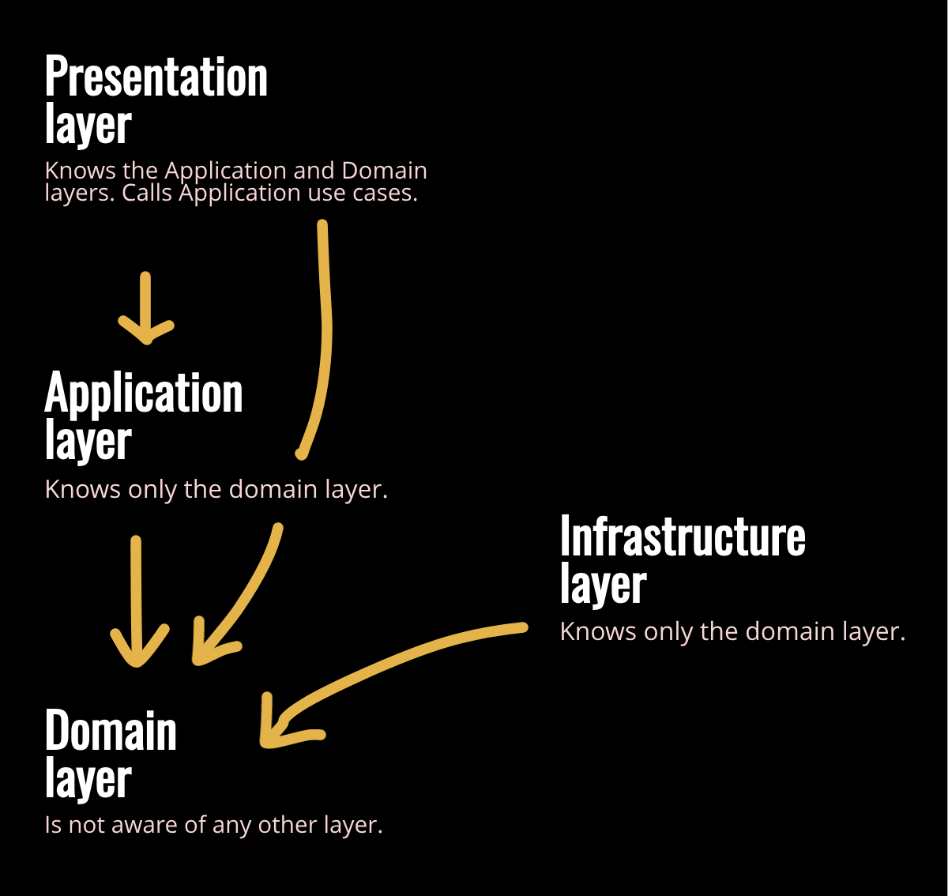
Рисунок 1.5 - Ізоляція рівнів архітектури у предметно-орієнтованому проектуванні [10]

- Доменний рівень (рівень бізнес-логіки)
Несе відповідальність за відображення основних характеристик системи та її стану відповідно поточних задач. Даний рівень вважається “серцем” програмного забезпечення.
- Інфраструктурний рівень
Основним завданням даного рівня є надання технологічних можливостей, що підтримують рівні вище: надсилання повідомлень, відображення графічної частини тощо. Інфраструктурний рівень також може підтримувати певні паттерни взаємодії між рівнями вище, в залежності від обраного фреймворка.[10]

Моделювання домену
Проектування домену - процес опису основної інформаційної складової домену, а також концептів та структур, що допоможуть краще зрозуміти домен та змоделювати його.
Основною вимогою до моделі в даному підході є відображення реальної інформації про домен, а також сприяння його імплементації. Іншими словами, модель повинна відображати реальну інформацію про певну частину інформаційної системи, а також використовуватися при її практичній імплементації.
Для спрощення процесу проектування домену рекомендується застосовувати зрозумілі слова та терміни для всіх членів процесу розробки (напр. - при називанні змінних та/або функцій використовувати терміни, що будуть зрозумілими як менеджменту, так і розробникам), при цьому особливу увагу приділяти тому факту, щоб назви в повній мірі відтворювали сутність логіки, яку імплементують. [11]

1.3.2. Основні складові частини архітектури при предметно-орієнтованому проектуванні

Впровадження асоціативних зв’язків та комунікації між доменами, а також опис їх властивостей та функціоналу може здаватися не таким складним на перший погляд, однак, при процесі проектування, повномірне розрізнення їх значення в рамках системи, а також причини існування, повинні бути повністю зрозумілими на інтуїтивному рівні. Предметно орієнтоване проектування пропонує наступний набір конструкцій та шаблонів проектування для цілковитого досягнення всіх цілей, поставлених даним архітектурним підходом.

- Сутності
Об’єкти в системі, що мають унікальну ідентичність та неперервний потік дій називаються сутностями. Сутності визначаються більше не стільки за набором унікальних атрибутів, скільки за самим значенням у системі - що саме вони представляють, оскільки набір їх властивостей може змінюватися у ході життєвого циклу, однак завжди при цьому залишатися унікальним по відношенню до інших сутностей у системі.
Прикладом доменної сутності може слугувати замовлення у інтернет-магазині: маючи унікальний ідентифікаційний код, воно відображає цілком самостійну частину бізнес-логіки продукту, а також проходить свій життєвий цикл - “відкрито”, “підтверджено”, “відправлено” та ін.
- Об’єкти значень
Об’єктами значень є прості об’єкти, що передають певний функціонал та властивості, однак не мають власного ідентифікатора та є незмінними з моменту створення, цим самим відрізняючись від сутностей у системі.
- Сервіси
Функції, що при дотриманні правил проектування системи, не належать до певних об’єктів, таким чином залишаючись певним операційним класом, виконуючим функціональні дії та не маючим певного стану. Сервіси, на відміну від об’єктів значень та сутностей, становлять певну дію, а не об’єкт.[11]

1.3.3. Керування життєвим циклом доменного об’єкта
Опис всього життєвого циклу доменних об’єктів відокремлюється від бізнес-логіки продукту та підпорядковується певним концептам.
Основними з цих концептів проектування є “агрегати” та “репозиторії”.
Важливо, що кожен агрегат відповідає одному та тільки одному репозиторію.
- Агрегати
Агрегати - це певний набір сутностей та об’єктів значень, що мають значення у масштабах домену та отримуються та зберігаються разом. Агрегати структурують модель, визначаючи межі відповідальності та об’єкти, якими певна модель володіє.
- Репозиторії
Репозиторії представляють собою інтерфейс для отримання та зберігання агрегата. Репозиторії ховають деталі бази даних від домена та керують проміжком від середини до кінця життєвого цикла.
Репозиторії імплементуються на інфраструктурному рівні, інкапсулюючи в собі всі дії, пов’язані з операціями з БД для сутностей в системі, таким чином спрощуючи реорганізацію системи у випадку заміни бази даних та ін. Крім того, завдяки тому, що репозиторії включають в собі всі дії, які система може робити з БД, рефакторинг та пошук можливих проблем при витягуванні даних зі сховища стає набагато зручнішим.[11]

Висновок до розділу №1
В розділі №1 проектної роботи розглянуто основні принципи мікросервісної архітектури веб-застосунків, її цілі та характеристики.
Також приділено увагу предметно орієнтованому проектуванню - меті підходу, складовим частинам, характеристикам та кінцевим результатам, що досягаються шляхом впровадження даного підходу.
Таким чином зроблено висновки, що розподіл відповідальності модулів системи, реалізованих в якості мікросервісів, проходить спираючись на бізнес-процеси інформаційної системи. В свою чергу, для визначення меж впливу даних бізнес процесів використовується предметно орієнтоване проектування, головною метою якого є виділення головної ролі для бізнес-моделі при проектуванні архітектури.
В результаті аналізу зазначено, що мікросервісна архітектура задовольняє потреби системи “Система електронних черг” та може бути впроваджена в якості стилю проектування додатку.

2. Архітектура системи електронної черги

2.1. Основи архітектури системи

Проект “Система електронних черг” має за мету практичну реалізацію з використанням мікросервісної архітектури, а також стеку технологій, що у довгостроковій перспективі дозволяє підтримувати проект та за необхідності додавати новий функціонал без особливих перешкод у вигляді великих витрат часу та фінансових ресурсів.
Розробка системи за мікросервісною парадигмою дозволила не лише розділити обов’язки та відповідальність окремих модулів та компонентів системи між собою, а також використовувати найбільш вдалі технологічні рішення для реалізації тих чи інших задач системи.
Нижче приведено діаграму архітектури системи електронних черг, що відображає розподіленість системи та порядок взаємодії модулів у ній:

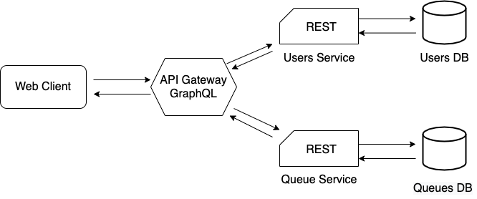
Рисунок 2.1 - Високорівнева архітектура системи

Дана діаграма відображає розподіленість системи: відокремленість модулів та окремих БД, порядок їх взаємодії.

2.2. Порівняння обраного архітектурного підходу з можливими альтернативами

Оскільки система розроблялася дотримуючись мікросервісної парадигми, головними альтернативами при проектуванні можуть слугувати Монолітна, а також Сервіс-орієнтована архітектура (СОА):
- Моноліт - архітектурний підхід, при якому компоненти програмного продукту є взаємопов'язаними та взаємозалежними, забезпечуючи при цьому самодостатність системи, у той же час роблячи репозиторій більшим за обсягом та складнішим за структурою. Монолітний підхід є одним з класичних при побудові веб-додатків, не дивлячись на стрімкий ріст популярності альтернативних варіантів проектування додатків з роками.[1]
- Сервіс-орієнтований стиль проектування, близький до мікросервісного підходу, але існує певний перелік відмінностей:
  - Збереження даних - на відміну від мікросервісного підходу, де кожен сервіс має окрему БД, в СОА сервіси хоч і є слабозв’язаними, але мають спільне сховище для даних;
  - Сервісно-орієнтований підхід передбачає спільне використання даних між сервісами, у той час як мікросервісна архітектура націлена на повне розділення даних між компонентами;
  - В СОА сервіси додатку націлені на повторне використання для виконання кількох бізнес-задач у системи. На відміну від цього, мікросервісна архітектура розділяє відповідальність компонентів системи - таким чином, кожен мікросервіс виконує тільки одну функцію у загальній системі;[1]

Таблиця 2.1 - порівняння архітектурних підходів при розробці веб-систем:
Назва підходу | Переваги підходу: | Недоліки підходу:
Монолітна архітектура | - Легша розробка та розгортка;  - Продуктивність;  - Єдина кодова база; | - Єдина кодова база розростається з часом;  - Складність застосування нових технологій;  - Необхідність повторної розгортки при незначних змінах в системі;
Сервіс-орієнтована архітектура | - Можливість повторного використання сервісів у системі;  - Висока ремонтопридатність;  - Надійність системи;  - Можливість паралельної розробки кількох компонентів; | - Складний процес менеджменту кількох сервісів;  - Великі людські та матеріальні витрати на розробку;  - Порівняно низька продуктивність системи
Мікросервісна архітектура | - Легка розробка, тестування та розгортка окремих сервісів;  - Можливість незалежної та паралельної розробки окремих компонентів системи;  - Можливість горизонтального масштабування системи; | - Складність планування системи;  - Складність питань безпеки;  - Можлива наявність кількох мов програмування;
[2]
Висновок до даного підрозділу: при плануванні інформаційної системи, велику перевагу було надано швидкості та легкості розробки, а також потенційному майбутньому росту системи. Аналізуючи переваги та недоліки перелічених вище архітектурних підходів, а також не виключаючи ризики обраного стилю проектування, для побудови системи було обрано саме мікросервісну парадигму.

2.3. Складові модулі системи

Архітектура системи електронних черг складається з кількох модулів-сервісів:
- Веб-клієнт
- API Gateway
- Users Service
- Queue Service
Веб-клієнт - модуль системи, що включає в себе фронт-енд частину, та з яким взаємодіє користувач під час використання системи.
API Gateway - прошарок, що відповідає за безпосередню обробку запитів, що приходять з веб-клієнту, та делегування відповідальності за окремий функціонал відповідному модулю системи.
Users Service - модуль, що реалізує весь функціонал, пов’язаний з роботою з користувачами системи. Users Service включає в собі обробку реєстрацій користувачів, вхід та вихід з системи, операції з маніпулювання даними юзерів системи.
Queue Service - модуль системи, що включає в себе імплементацію роботи з чергами у системі. Сфера відповідальності даного сервісу включає в себе операції створення та видалення черг, а також користувачів у ній.

2.4. Порядок взаємодії модулів у системі

Взаємодія компонентів системи проходить головним чином через сполучний модуль API Gateway, та виконується в залежності від запиту, що отримується з веб-клієнту користувача.
Поетапна взаємодія модулів системи може бути відображена наступним чином (див. мал. 2.1):
- Формування та відправлення запиту з веб клієнту;
- Отримання запиту API Gateway модулем та відправлення відповідних запитів до функціональних сервісів у системі;
- Обробка запитів дочірніми сервісами (Users Service для роботи з користувачами та Queue Service для роботи з чергами); локальна взаємодія кожного з сервісів зі своєю базою даних;
- Повернення даних від функціональних сервісів до веб клієнту;
Комунікація між компонентами системи мікросервісної архітектури повинна здійснюватися за допомогою “легких” протоколів зв’язку. У зв’язку з цим, API Gateway відправляє до User Service та Queue Service HTTP запити виду POST/PUT/DELETE в залежності від цілі.
Як приклад, можна розглянути реєстрацію користувача у системі. При даному сценарії сервіс API Gateway, отримавши запит від веб-клієнту, посилає POST запит до Users Service. Той, у свою чергу, обробляє запит на кінцевій точці, та виконує відповідну маніпуляцію зі своєю базою даних, додаючи користувача до таблиці Users.
Детальне відображення станів системи та порядок взаємодії сервісів у архітектурі відображає наступна діаграма потоку станів системи.
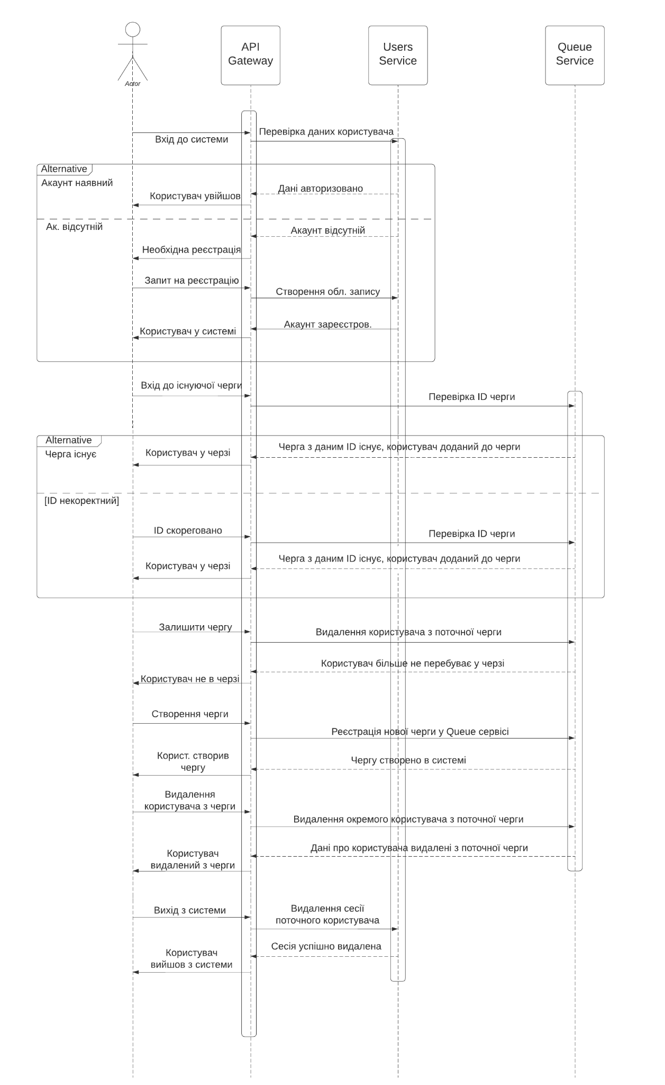
Рисунок 2.2 - Діаграма потоку станів системи

2.5. Висновки до розділу №2
В розділі №2 розглянуто архітектуру системи електронних черг. Проаналізовано альтернативні варіанти проектування веб-застосунку, визначено сильні та слабкі сторони всіх можливих підходів.
В результаті аналізу стилів побудови архітектури, а також бізнес-потреб поточної інформаційної системи було вирішено застосувати мікросервісну парадигму. Дане рішення мотивоване можливістю майбутнього масштабування системи, а також незалежністю роботи окремих компонентів один від одного, що позитивно вплине загальну надійність архітектури.
У результаті спроектовано високорівневу архітектуру системи на рівні мікросервісів та проілюстровано потік станів системи.

3. Реалізація додатку “Система електронних черг”

3.1. Інтерфейс додатку

Керуючись спроектованою архітектурою, для веб-застосунку “Система електронних черг” було спроектовано інтерфейс, що повинен в повній мірі задовольнити потреби потенційного користувача у зручній та корисній інформаційній системі.

3.1.1. Схема інтерфейсу системи

Наступна діаграма відображає структуру інтерфейсу інформаційної системи:
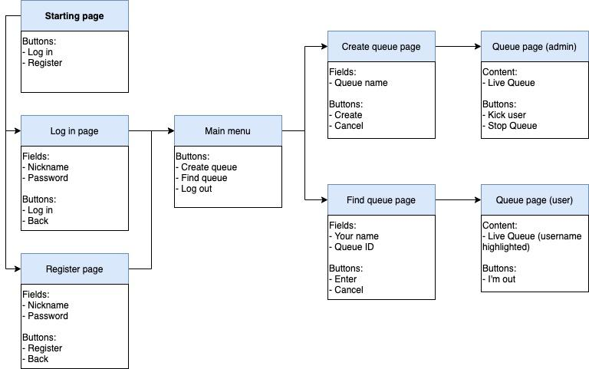
Рисунок 3.1 - Діаграма структури інтерфейсу

Діаграма відображає залежності сторінок у системі, а також основні елементи інтерфейсу, що містяться на даних сторінках.
Елементи інтерфейсу поділяються на 3 категорії (відповідно до позначень на блок-схемі):
- Buttons - Кнопки, що містяться на даній сторінці;
- Fields - Поля, які користувач повинен заповнити на сторінці;
- Content - Елементи інтерфейсу, що не відносяться до кнопок чи полів (в даному випадку - черги);

3.1.2. Дизайн інтерфейсу системи
При створенні дизайну додатку також бралися до уваги принципи ергономіки та компактності елементів, задля досягнення оптимального навантаження елементами інтерфейсу окремих сторінок, а також досягнення максимально вдалого досвіду користувача при використанні веб-додатку.

Інтерфейс системи електронних черг складається з наступного переліку екранів:

- Стартова сторінка

Рисунок 3.2 - Стартова сторінка додатку

Сторінка, що зустрічає користувача при першому відвідуванні, пропонує увійти у систему. Якщо користувач має акаунт, він може пройти процедуру авторизації, натиснувши “Log in”. Для створення нового облікового запису користувачеві необхідно зареєструватися у системі, натиснувши “Register”.

- Сторінка авторизації
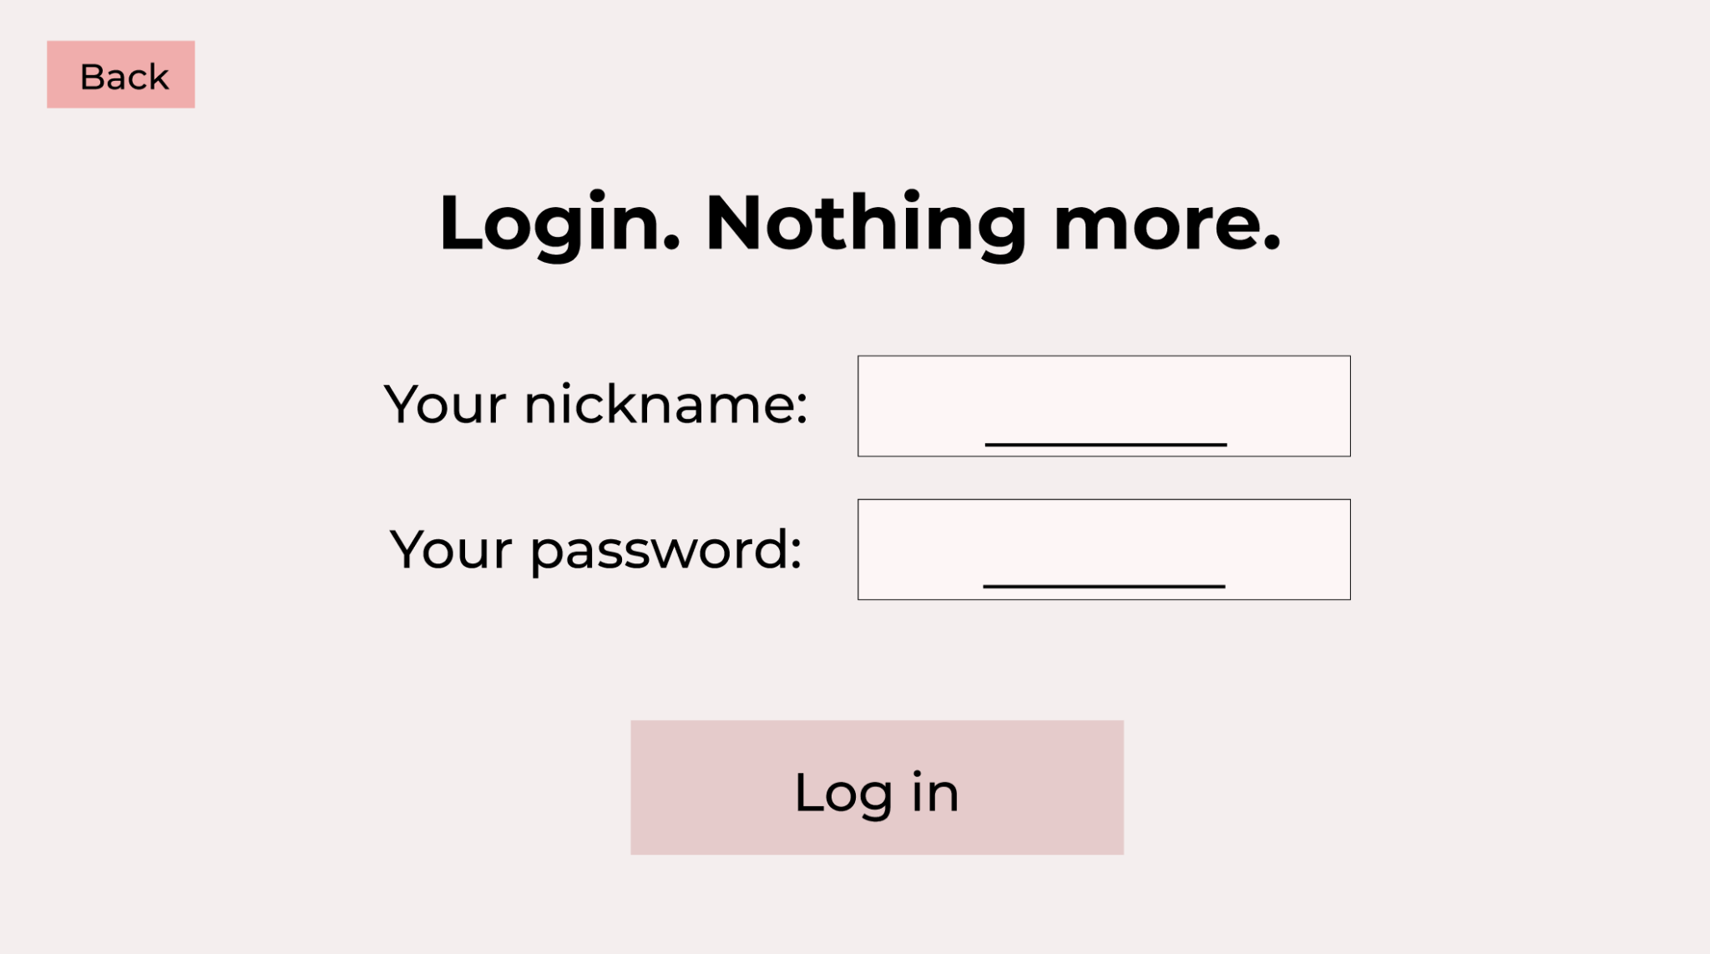
Рисунок 3.3 - Сторінка авторизації
На даній сторінці користувач може ввести персональні дані власного облікового запису та натиснути “Log in”, щоб увійти до системи. Для повернення на попередню сторінку необхідно натиснути “Back”.
- Сторінка реєстрації у системі
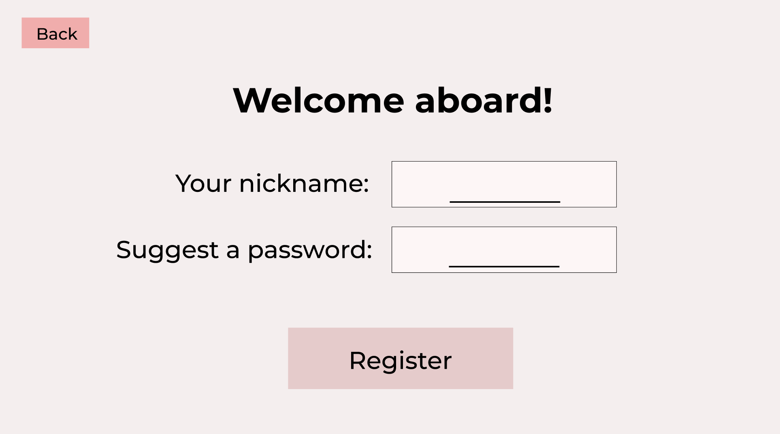
Рисунок 3.4 - Сторінка реєстрації у системі
Реєстрація нового облікового запису у системі потребує лише логіну (імені акаунту) та надійного пароля. Ці дані користувач вводить у відповідні поля інтерфейсу, після чого натисканням кнопки “Register” створює власний обліковий запис та потрапляє до системи.

- Головне меню системи
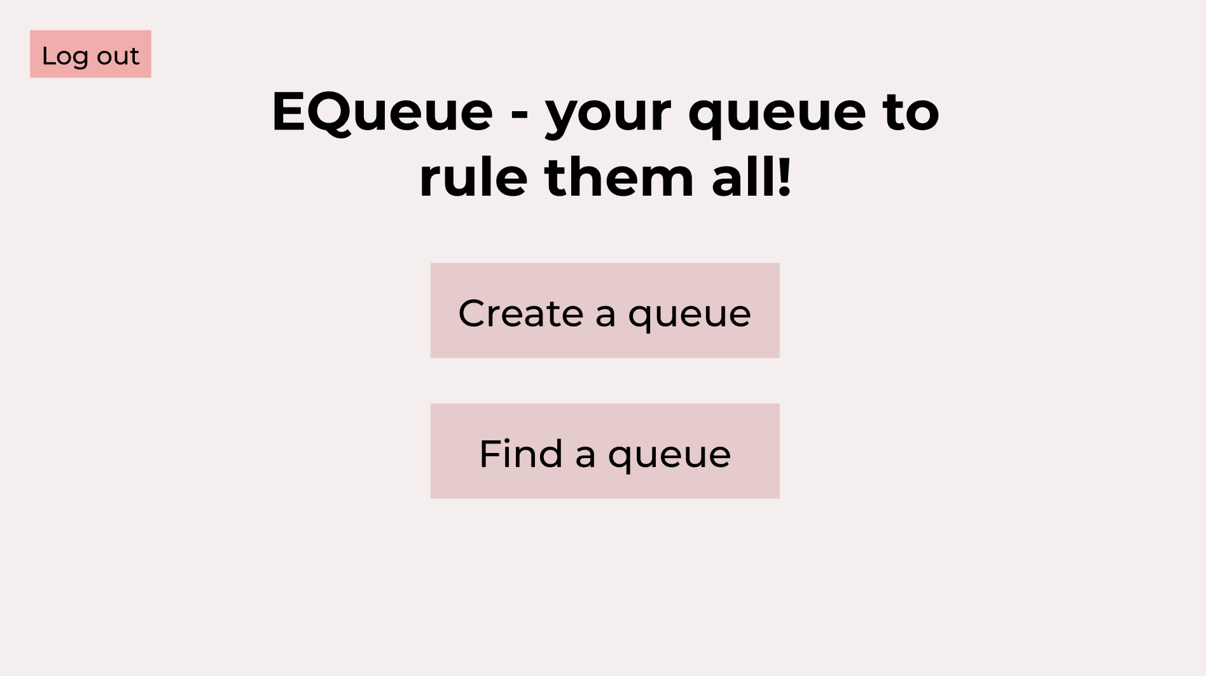
Рисунок 3.5 - Головне меню системи
На головному меню системи користувач має дві головні опції: створити власну чергу, або приєднатися до існуючої. Обидві дії він може виконати, натиснувши на відповідну кнопку на екрані.
Екран головного меню також надає користувачу можливість вийти з власного облікового запису, натиснувши на кнопку “Log out”.

- Екран створення черги у системі
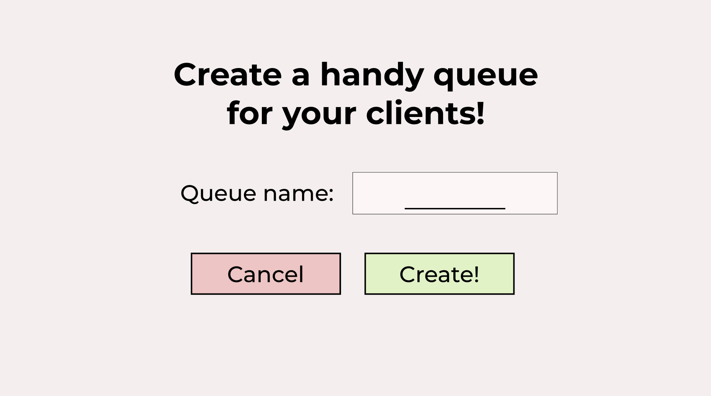
Рисунок 3.6 - Створення черги у системі
Створення черги - перша опція у головному меню. Даний екран відображає інтерфейс, який система пропонує користувачу для створення власної черги.
Введення назви та натискання на кнопку “Створити” (“Create!”) створить нову чергу у системі. Натиск кнопки “Відмінити” (“Cancel”) поверне користувача у головне меню.
- Вхід до існуючої черги
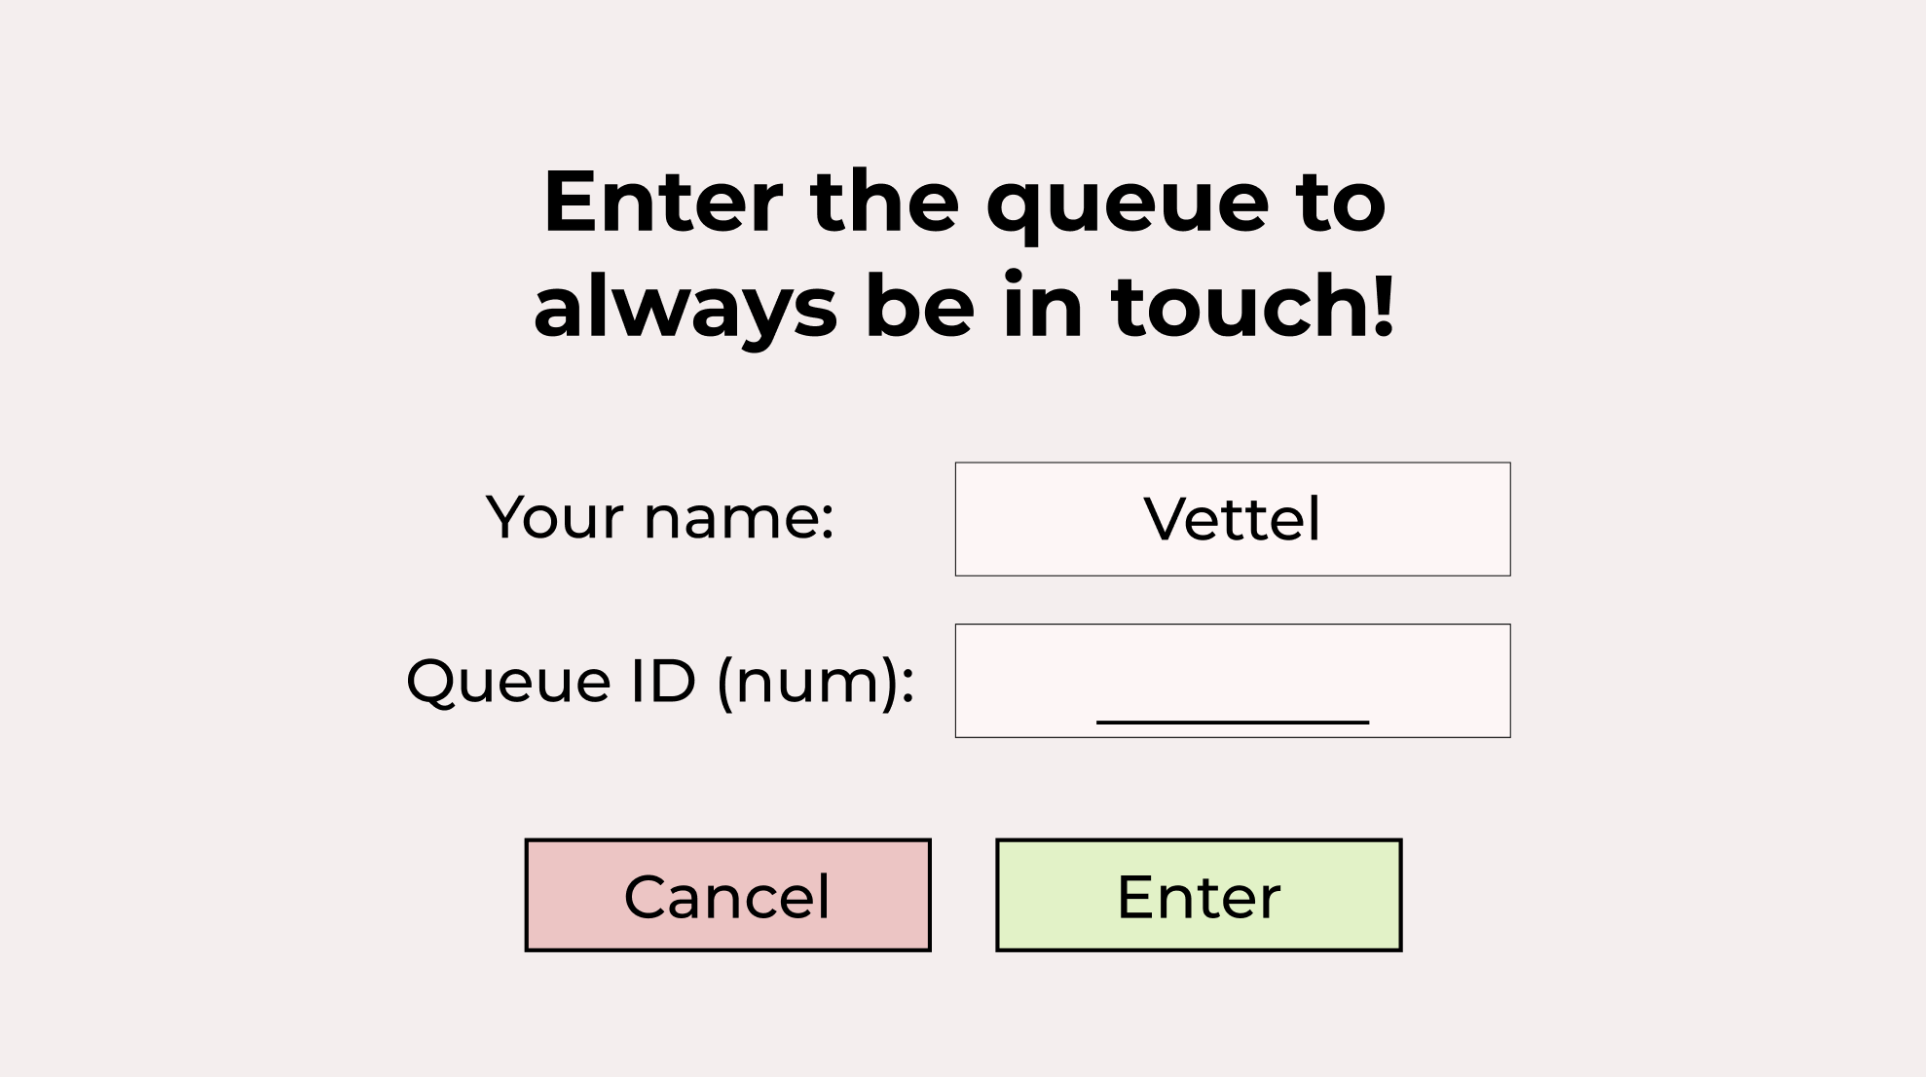
Рисунок 3.7 - Вхід до існуючої черги
Екран входу до існуючої черги пропонує користувачу відредагувати власне ім’я акаунта, що буде відображатися як ім’я у черзі, а також ввести ідентифікаційний номер черги.
- Сторінка черги (відвідувач)
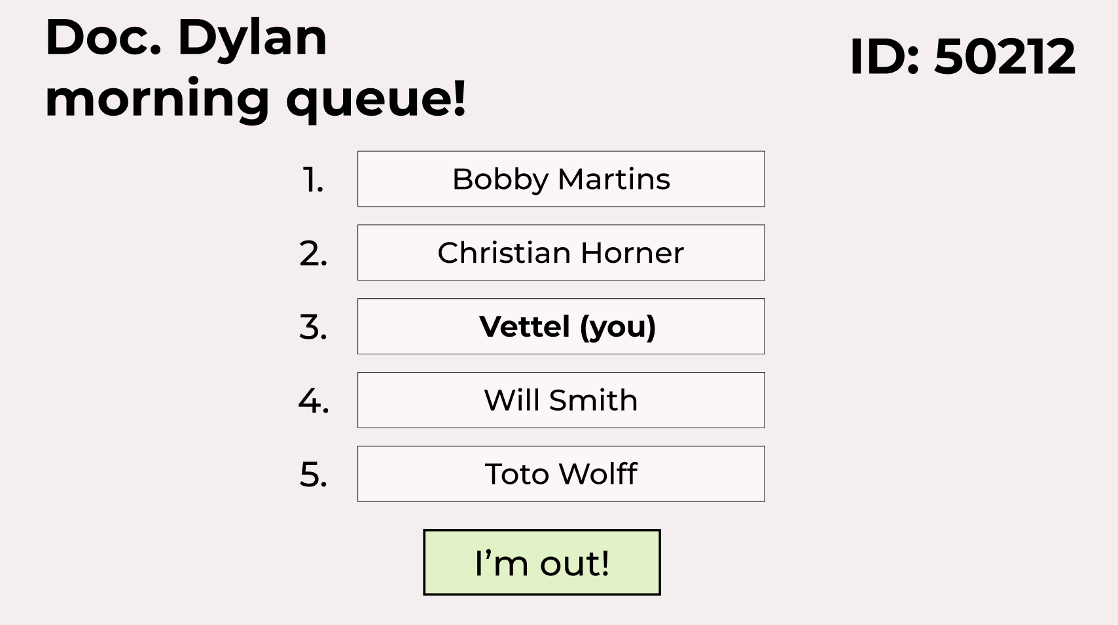
Рисунок 3.8 - Сторінка черги (відвідувач)

Сторінка черги для відвідувача відображає поточний стан черги, а також надає змогу у будь-який час користувачу залишити чергу, натиснувши кнопку виходу.
Ім’я поточного користувача також відокремлюється з загального списку більш жирним шрифтом. Дана опція введена з метою зробити ідентифікацію власного положення користувача у черзі легшою, особливо у великому переліку відвідувачів у черзі.

- Сторінка черги (організатор)
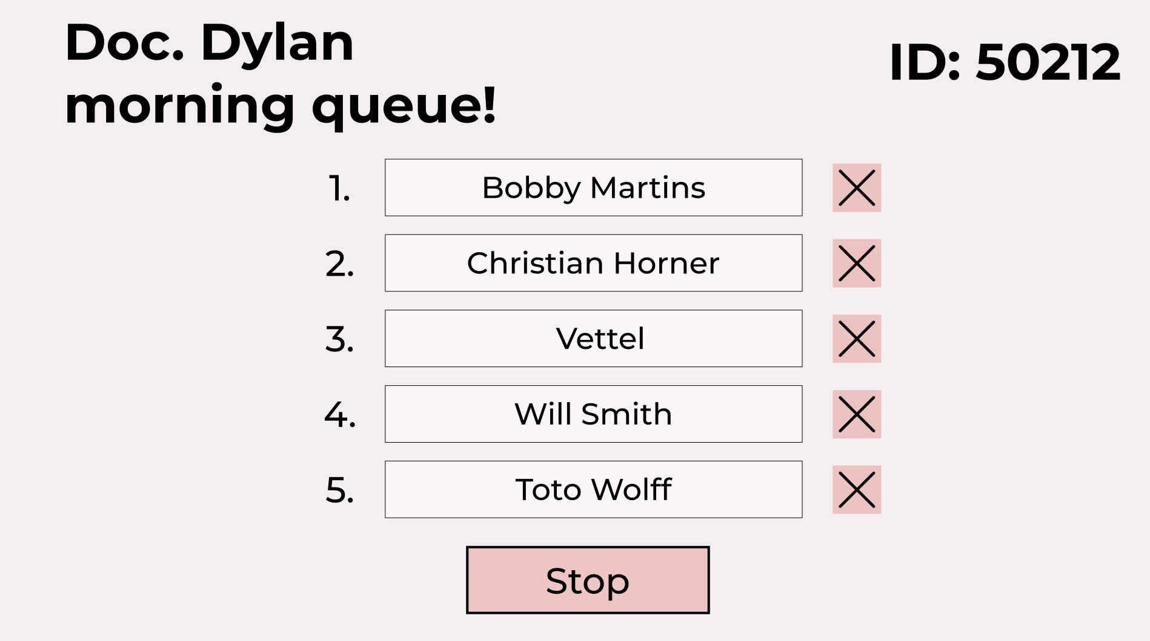
Рисунок 3.9 - Сторінка черги (організатор)
На відміну від користувача, організатор має більше контролю над чергою - додано можливість видаляти користувачів з черги, а також зупиняти чергу. У випадку зупинки черги організатором усі користувачі, котрі перебували у ній на момент зупинки опиняються у головному меню.

3.2. Структура баз даних системи
Оскільки архітектура спроектована за мікросервісним стилем проектування, база даних системи має розподілену структуру - кожен з сервісів (User Service та Queue Service) має доступ тільки до своєї БД.
Було вирішено використовувати MySQL в якості СУБД для проекту “Система електронних черг”.

Діаграма структури баз даних:
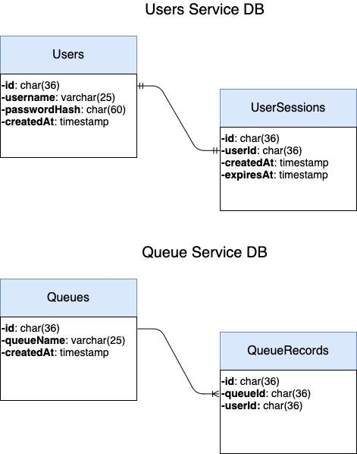
Рисунок 3.10 - Діаграма структури бази даних

- Users Service DB
База даних Users Service DB містить дві таблиці:
- Users
Таблиця Users слугує для створення та збереження облікових записів користувачів та містить наступні колонки:
- id - унікальний ідентифікатор запису у таблиці
- username - логін облікового запису користувача
- passwordHash - хеш-запис паролю користувача
- createdAt - дата створення облікового запису у форматі timestamp
2) User Sessions
Таблиця UserSessions слугує для керування сесіями користувача під час роботи з системою. Кожен раз при авторизації користувача у системі створюється окремий запис у таблиці UserSessions, що містить наступні поля:
- id - унікальний ідентифікатор запису у табиці
- userId - ідентифікатор користувача, до якого відноситься дана сесія, у таблиці Users; дане поле є зовнішнім ключем з таблицею Users та відповідає у ній полю ‘id’;
- createdAt - дата створення сесії у форматі timestamp;
- expiresAt - дата вичерпання терміну дії поточної сесії у форматі timestamp;

- Queue Service DB
База даних Queue Service DB містить наступні дві таблиці:
- Queues
Таблиця Queues є схожою за змістом до таблиці Users, оскільки вона також слугує для операцій з сутностями черги Queue. Кожна сутність має наступний перелік полей:
- id - унікальний ідентифікатор запису у таблиці;
- queueName - назва черги;
- createdAt - дата створення запису черги у таблиці у форматі timestamp;

2) QueueRecords
Таблиця QueueRecords створена для контролю користувачів у кожній таблиці. Містить наступні поля:
- id - уникальний ідентифікатор запису;
- queueId - зовнішній ключ, що прив’язаний до поля id таблиці Queues - відповідає певному ідентифікаційному ключу черги;
- userId - ідентифікаційний номер користувача, котрий зайшов до черги;
При приєднанні користувача з певним Id до черги, у таблицю QueueRecords вноситься запис, що містить queueId, котрий відповідає Id черги, userId, що відповідає Id користувача, а також власний унікальний ідентифікатор.

3.3. Проектування інформаційної системи

3.3.1. Інструментарій для створення системи
- Мова програмування: TypeScript/Node.js
- Фреймворк (бек-енд): Express.js
- Фреймворк (фронт-енд): React/TypeScript
- База даних: MySQL (для всіх сервісів)
- Додаткові інструменти проектування: GraphQL, Docker

Пояснення до технологічного стеку
Мова програмування:
Мовою програмування, якою буде створена система було обрано TypeScript. TypeScript (далі - TS) є суперсетом для мови JavaScript (далі - JS), що привніс статичну типізацію та певний набір додаткових інструментів поверх тих можливостей, що мав JS.
TS на практиці довів практичну надійність коду, що досягається за допомогою статичної типізації. Дана властивість не є унікальною для даної мови програмування, однак можливість написання фронт-енд та бек-енд частин додатку на одній мові значно спрощує процес розробки та часові витрати.
TS виконується, так само як і JS, у середовищі Node.js, що використовує потужний V8 для виконання коду. V8 є двигуном для Node.js, створений на мові С/С++, що забезпечує швидке виконання коду на TS/JS. Варто зазначити, що можливість виконувати TS безпосередньо в Node.js середовищі з’явилася нещодавно, виключивши необхідність попередньої інтерпретації мови TS в JS для подальшого виконання в Node.js середовищі.

Бек-енд фреймворк:
Фреймворком для створення бек-енд частини обрано Express.js - потужний фреймворк, що містить широкий спектр можливостей для проектування та подальшого масштабування інформаційних систем.
Серед переваг Express:
- Висока швидкість розробки;
- Висока швидкість виконання коду за рахунок підтримки V8 двигуну;
- Можливість інтеграції сторонніх систем до Express.js
- Велика спільнота розробників;[3]
Недоліком Express.js є:
- Можливі ускладнення при використанні проміжного програмного забезпечення (middleware);[3]
Висновок: в контексті виконання поставленої задачі фреймворк Express.js є гарним вибором з точки зору швидкості розробки, продуктивності системи та можливості подальшого масштабування та розвитку додатку.

Фронт-енд фреймворк:
Для проектування фронт-енд частини веб-клієнту було обрано фреймворк React.js з використанням TypeScript. React є одним з найбільш популярних фронт-енд фреймворків у першу чергу через свої вбудовані можливості, а також великою спільнотою та легкістю вивчення та застосування.
Переваги React.js:
- Швидкість вивчення та застосування;
- Повторне використання компонентів;
- Продуктивність системи;
- Легкість у тестуванні;[4]
Недоліки React.js:
- Швидка зміна з часом - React продовжує розроблятися у швидкому темпі, тому для актуалізації коду розробникам, що використовують React, доводиться постійно вивчати нові технологічні особливості та підходи;
- Можлива низька якість документації через постійні швидкі зміни технології;[4]
Висновок: Система електронних черг потребує фронт-енд частини, побудованої на простій та водночас швидкій технології. Також, інтерфейс має ряд схожих за змістом та виглядом компонентів, що можуть бути використані повторно - кнопки, поля вводу та списки користувачів у черзі. Наявність повторно використовуваних компонентів значно спрощує процедуру розробки додатку.

База даних:
Для збереження даних в обох сервісах використано систему управління базами даних MySQL. Основною причиною для цього слугує необхідність зберігати сутності даних в таблиці з певними полями для кожної сутності, а також налаштовувати взаємозв’язки між сутностями в БД.
Прикладом вдалого застосування MySQL в рамках поточної системи можна назвати пов’язаність таблиці UserSessions з таблицею Users за зовнішнім ключем “userId”.
MySQL обрана в якості СУБД для даного проекту, оскільки має наступні ключові переваги:
- Надійність;
- Інструментарій, що задовольняє потребам розробки;
- Велика кількість документації та велика спільнота розробників;

Локальна розгортка системи:
В якості інструменту для локальної розгортки веб-додатку в проекті використовується Docker.
Docker представляє собою інструмент для розгортки та тестування програмного продукту. Обертаючи програмний продукт у спеціальні блоки (або “контейнери”), Docker дозволяє швидко розгортати та масштабувати систему, при цьому гарантуючи виконання коду, оскільки кожен контейнер містить всі необхідні бібліотеки та середу виконання. [6]
Використання GraphQL - причини та переваги
GraphQL - мова запитів для API, ключовою відмінністю якої є повернення клієнту саме тих даних, які необхідні та були запитані.
GraphQL розроблений для оптимізації API запитів, роблячи їх гнучкими, швидкими та зручними для розробників. В якості альтернативи REST, GraphQL дозволяє розробникам створювати запити, які витягують дані з декількох джерел даних за один виклик API.[5]
В рамках системи “Система електронних черг”, GraphQL знайшов застосування у модулі-сервісі API Gateway, транслюючи GraphQL запити, що надходять з веб-клієнту до API Gateway на інші сервіси у вигляді HTTP запитів до REST API. Таким чином, кількість запитів на кілька кінцевих точок REST API дочірніх сервісів зі сторони клієнта зменшується до одного у вигляді GraphQL до API Gateway, звідки відповідно HTTP запити розсилаються до UsersService та QueueService.[5]
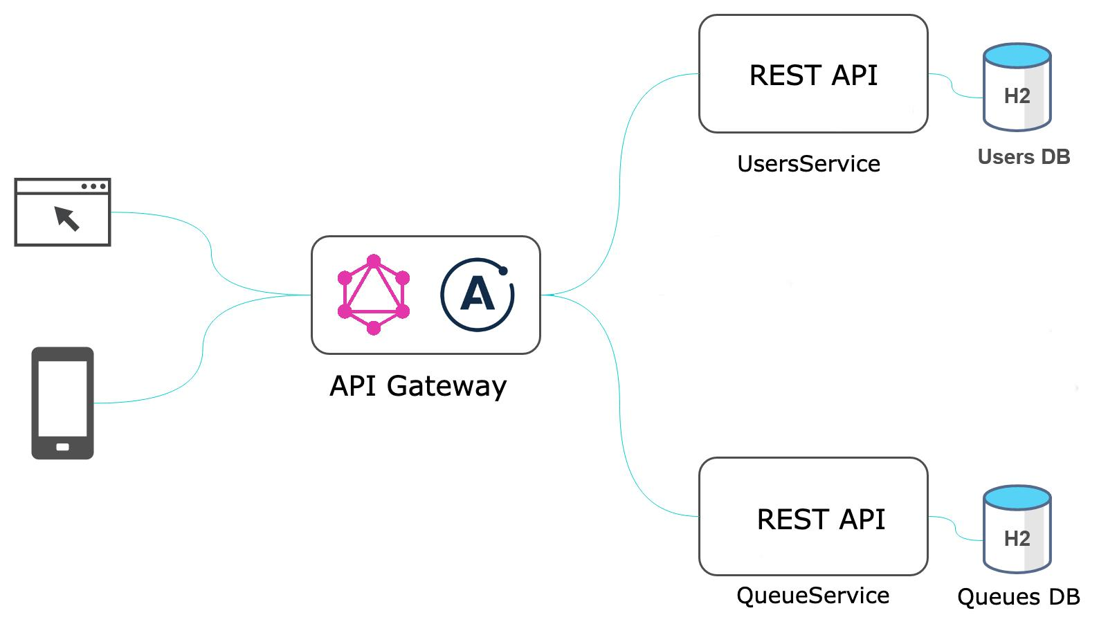
Рисунок 3.11 - Діаграма архітектури системи з GraphQL

Переваги GraphQL перед REST API:
- Можливість ідентифікації саме тих полів даних, які потрібні клієнту.
Дана унікальна особливість GraphQL вирішує одну з головних проблем REST API - запит та повернення фіксованих структур даних, без можливості видалити чи будь-яким чином кастомізувати запитувані дані. [5]
- Швидкі запити з фронтенд частини застосунку
Загальним шаблоном для REST API є структурування кінцевих точок відповідно до відображень, які є у вашому додатку. Це зручно, оскільки дозволяє клієнту отримати всю необхідну інформацію для конкретно відображуваної сторінки, просто звернувшись до відповідної кінцевій точки.
Основний недолік цього підходу полягає в тому, що він не дозволяє швидко проводити ітерації на фронтенді. При кожній зміні призначеного для користувача інтерфейсу великий ризик того, що тепер потрібно більше (або менше) даних, ніж раніше. Отже, бекенд також необхідно коригувати, щоб врахувати нові потреби в даних. Це знижує продуктивність і суттєво уповільнює можливість обліку відгуків користувачів в продукті.[5]
GraphQL вирішує цю проблему. Завдяки гнучкій природі GraphQL, зміни на стороні клієнта можуть бути зроблені без додаткової роботи на сервері. Оскільки клієнти можуть вказувати свої точні вимоги до даних, потреба у внесенні коректив відпадає, коли дизайн та запити в даних на фронтенді змінюються.[5]
- Чітка система типів та Схема (Schema) GraphQL
GraphQL використовує чітку систему типів для визначення можливостей API. Всі типи, які можуть бути запитані або повернуті в API, записуються в схему за допомогою мови GraphQL Schema Definition Language (SDL). Ця схема служить в якості договору між клієнтом і сервером, визначаючи, як клієнт може отримати доступ до даних та їх типи.[5]
Як тільки схема визначена, команди, що працюють над фронтенда і бекенд, можуть виконувати свою роботу без додаткового спілкування, оскільки вони обидві знають певну структуру даних, що передаються по мережі.
Команди, що працюють з фронтенда, можуть легко тестувати свої програми, імітуючи необхідні структури даних. Як тільки сервер буде готовий, можна буде перейти на клієнтські програми, щоб завантажити дані з реального API.[5]

3.3.2. Структура кодової бази проекту

Високорівнева структура кодової бази проекту складається з наступних модулів:
- /api-gateway
- /phpmyadmin
- /queue-app
- /queue-service
- /users-service
- docker-compose.yml
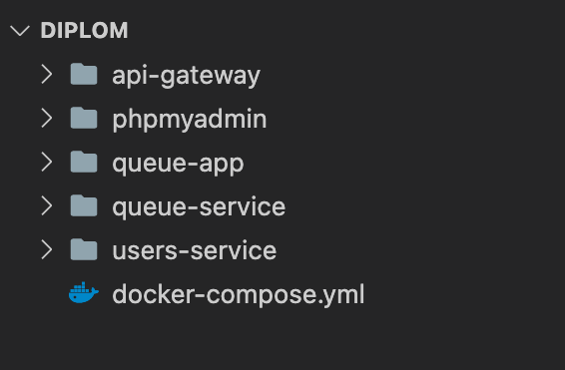
Рисунок 3.12 - Високорівнева структура кодової бази

Дана структура програмної реалізації чітко відображає розподілення системи на декілька сервісів - API Gateway, Users Service, Queue Service, а також директорію /queue-app, що містить фронтенд частину продукту, реалізуючи функціонал веб-клієнту, з яким взаємодіє користувач під час використання системи.

PHPMyAdmin для взаємодії з MySQL в браузері
Для зручної взаємодії з MySQL базою даних, незалежно від платформи запуску продукту, створено також директорію /phpmyadmin, що містить конфігураційний файл системи PHPMyAdmin - зручної альтернативи MySQL Workbench, що дозволяє маніпулювати базою даних через веб-інтерфейс.
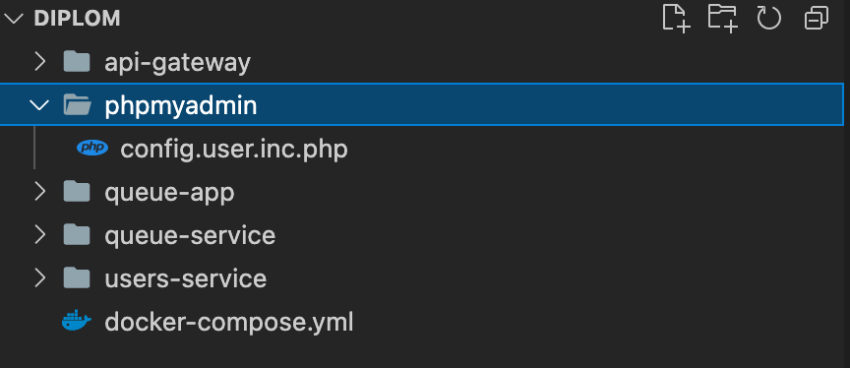
Рисунок 3.13 - /phpmyadmin містить файл конфігурації
Такий компонент системи буде корисним для виконання маніпуляцій з БД на операційній системі, що не має встановленого MySQL Workbench. Оскільки конфігураційний файл міститься в кодовій базі проекту, при клонуванні віддаленого репозиторію всі налаштування також будуть завантажені, що дасть змогу використовувати систему PHPMyAdmin на будь-якій ОС.
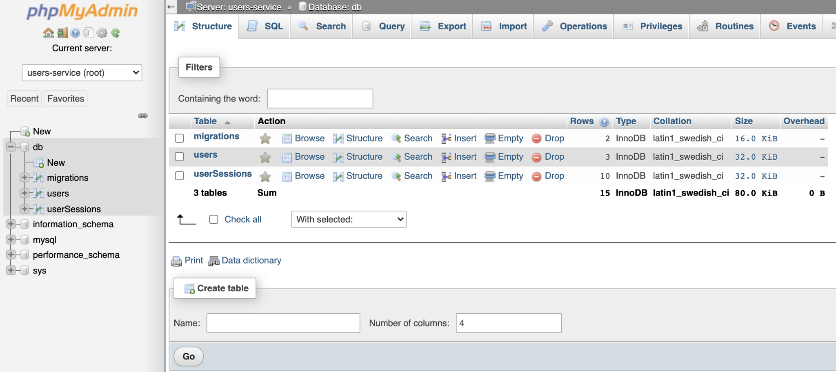
Рисунок 3.14 - Інтерфейс системи PHPMyAdmin

Використання docker-compose.yml
В кореневій директорії поруч з директоріями сервісів також розташований docker-compose.yml файл. Функція даного файла-конфігуратора полягає у налаштуванні контейнеризації сервісів, що мають бути розгорнуті в системі.
Конфігурація для сервісу UsersService та відповідної йому БД в якості прикладу приведена на зображенні нижче:
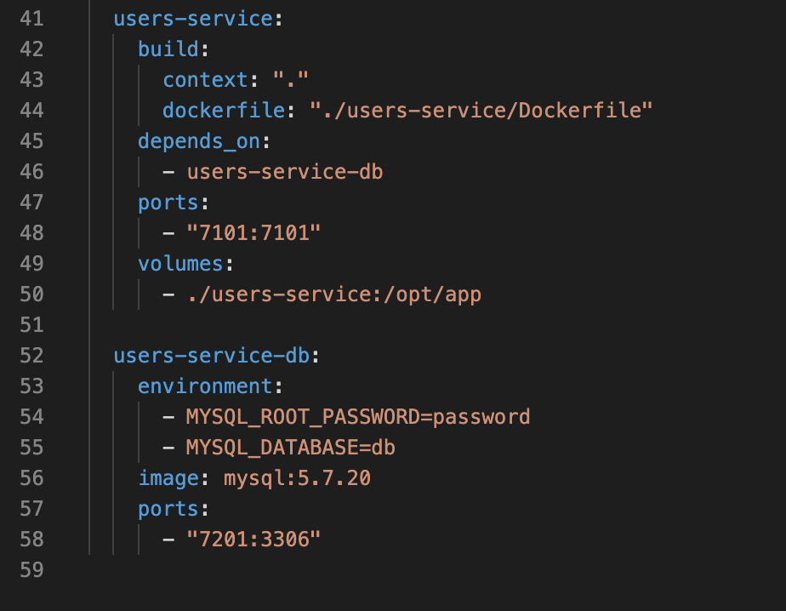
Рисунок 3.15 - Приклад конфігурації сервісу в Docker
Зі змісту коду можна виділити вказану залежність сервіса та його БД, розташування внутрішнього Docker файлу в сервісі з конфігурацією виконуваних команд при розгортці, а також дані про базу даних та порти запуску, на яких буде розгортатися той чи інший сервіс.

Структура кодової бази окремого сервісу - UsersService
Прикладом внутрішньої архітектури мікросервісу може слугувати UsersService.
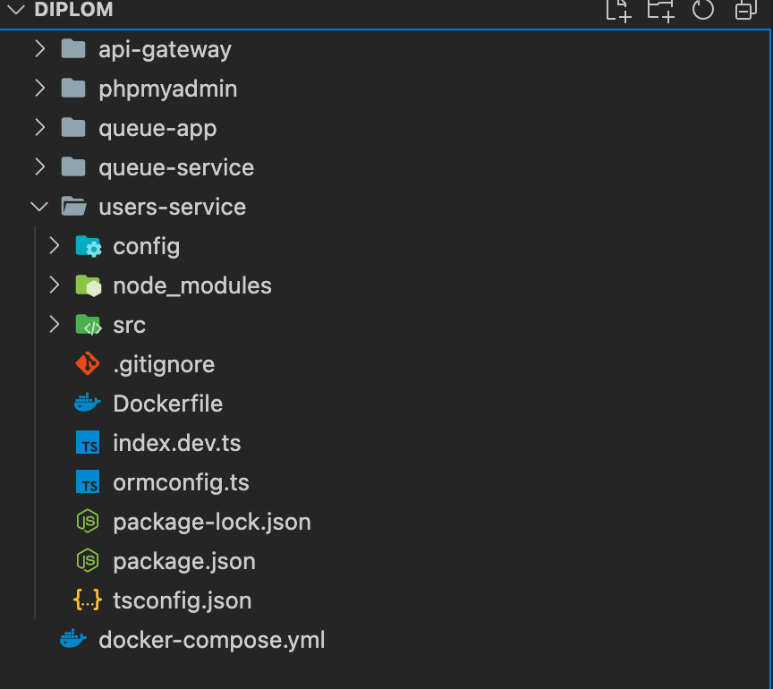
Рисунок 3.17 - Структура кодової бази UsersService
Кожен сервіс всередині представляє собою окремий Node.js додаток, що містить:
- Файли конфігурації
- Директорію /node_modules, що містить файли сторонніх бібліотек
- Директорію /config з файлом конфігурації змінних;
- Директорію /src що містить код сервісу

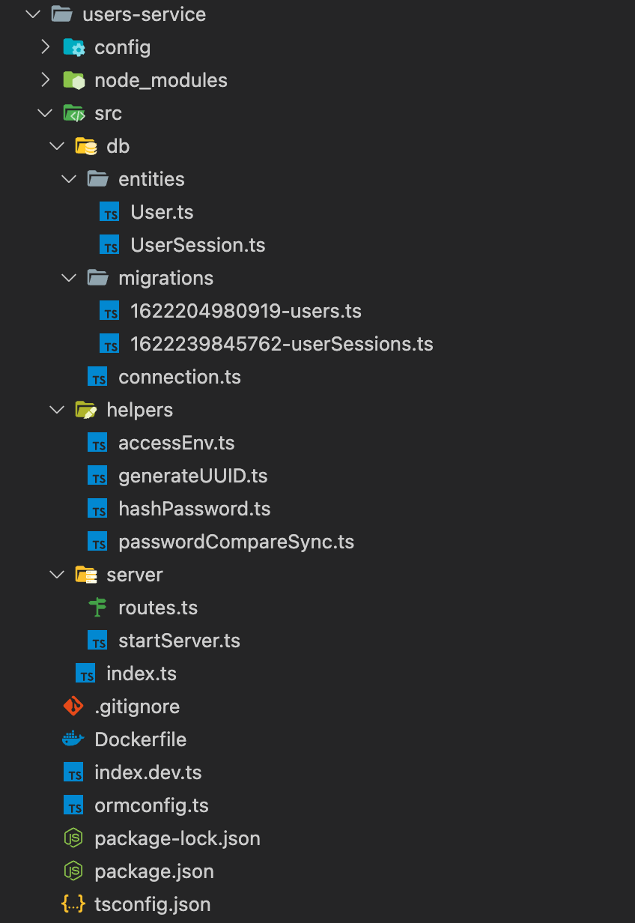
Рисунок 3.18 - Структура вихідного коду сервісу Users Service
Вихідний код сервісу поділяється за трьома директоріями:
- /server
- /db
- /helpers
/server - визначення серверу на Express.js для даного сервісу (startServer) та специфікація кінцевих точок REST API цього сервіса.
/helpers - допоміжні функції, що використовуються повторно та виконують певну другорядну дію (хешування паролю, генерація унікального ідентифікатора тощо).
/db - директорія, що включає в себе весь функціонал, пов’язаний з БД. Включає в собі:
- Сутності (entities) - таблиці в базі MySQL (User, UserSession);
- Міграції (migrations) - файли, що описують властивості таблиці та можуть бути виконані для створення описаної таблиці в базі, чи навпаки видалення даної таблиці;
- connection.ts - файл підключення сервісу до власної бд;

Кодова база API Gateway з використанням Apollo Client-Server
API Gateway є сервісом, що використовує GraphQL для обробки запитів з фронтенту та формування HTTP запитів до REST API сервісів UsersService та QueueService. В якості сервісу для відправки та отримання GraphQL запитів було використано бібліотеку Apollo. Фронтент сервіс використовує Apollo Client для формування та відправки запиту, у той час як в API Gateway для обробки запитів використано Apollo Server.
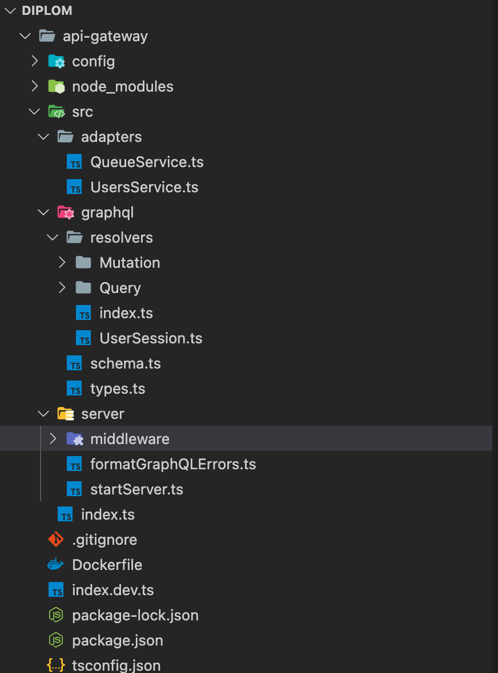
Рисунок 3.19 - Структура кодової бази API Gateway

Вихідний код сервісу також поділяється на основні частини за директоріями:
- /server - запуск серверу мікросервісу;
- /adapters - класи взаємодії з дочірніми сервісами (Users та Queue), містять методи для виконання HTTP запитів до REST API кожного з мікросервісів;
- /graphql - директорія, що містить весь функціонал для обробки GraphQL запитів;
GraphQL містить визначену схему типів, що включає їх поля та можливі методи Мутацій та Запитів.
У GraphQL є тільки два типи операцій, які можна виконувати: запити та мутації. Запити використовуються для отримання даних, у той час як мутації використовуються для зміни даних на стороні сервера.
Порівнюючи дані терміни з REST запитами, можна сказати, що запити в GraphQL еквівалентні GET в REST, а мутації являють собою методи зміни стану (напр. CREATE, DELETE, PUT).

3.4. Висновки до розділу №3
В даному розділі проектної роботи було спроектовано інтерфейс додатку, його дизайн та функціонал окремих екранів. Було прийнято до уваги всі архітектурні особливості системи та впроваджено відповідні рішення. Під час проектування інтерфейсу та малювання дизайну додатку звернено увагу на ергономіку та зручність системи.
Створено також структуру БД інформаційної системи. Окремими підрозділами охарактеризовано інструментарій, обраний для реалізації додатку, а також порівняно з альтернативними технологіями, що могли бути включені до стеку. Реалізовано додаток та описано структуру кодової бази окремих компонентів, що варті уваги з архітектурної точки зору.

4. Хмарні середовища

4.1. Визначення хмарного середовища
Хмарне середовище - це набір серверів та потужностей, ща надаються компаніями-девелоперами. Вони пропонують користувачам доступ до обчислювальних ресурсів і аналітичних інструментів, а також простір для зберігання даних, сервери, програмне забезпечення та інші послуги для звичайних користувачів і великих компаній.
Провідні хмарні середовища
Посеред багатьох представлених на сучасному ринку варіантів найбільшою популярністю користуються саме ті компанії-постачальники хмарних середовищ, котрі мають найбільші ресурсні можливості, отже надають найбільш різноманітні пропозиції та сервіси користувачам. Такими компаніями на сучасному ринку є Amazon (Amazon Web Services), Google (Google Cloud Platform) та Microsoft (Azure Cloud Platform).
Amazon Web Services (далі - AWS) - продукт компанії Amazon, що був заснований в 2006 році та до нашого часу надає такі послуги, як IaaS, PaaS, SaaS і інші.
Azure - це продукт компанії Microsoft, запущений в 2010 році. Сьогодні платформа являє собою широкий спектр різних допоміжних інструментів, мов програмування і фреймворків. Вона працює під управлінням Microsoft Windows і Linux. В даний час на платформі є близько 60 сервісів і центрів обробки даних в більш ніж 38 точках по всьому світу. Серед клієнтів Azure такі відомі компанії, як Johnson Controls, Fujifilm, HP, Apple та ін.
Google Cloud Platform є наймолодшою хмарною платформою серед представлених - вона була запущена в 2011 році і надає безліч сервісів, включаючи IaaS, PaaS і Serverless, а також підтримує Big Data і Internet of Things. У розпорядженні провайдерів більше 50 ресурсів і 6 глобальних центрів обробки даних.

4.2. Порівняння AWS, GCP та Azure

4.2.1. Обчислювальні потужності
Обчислювальні потужності - основа будь-якого проекту, пов'язаного з ІТ. Головна перевага хмарних платформ в тому, що вони надають ефективні інструменти для обчислень з можливістю віддаленого управління, а також масштабування незалежно від часу і фізичного місця розташування.
- AWS має центральний сервіс обчислювальної мережі на базі Elastic Compute Cloud (EC2). У нього також інтегровані такі подсервіси, як AWS Elastic Beanstalk, Amazon EC2 Container Service і деякі інші інструменти. Ці сервіси дозволяють проектам проводити глибокий аналіз і планування, мінімізуючи фінансові втрати при запуску нових проектів.
- Microsoft Azure має високопродуктивні Virtual Machine Scale Sets в якості центру обчислювальної системи. Клієнтські програми для Windows розгортаються за допомогою RemoteApp.
- Google Cloud Platform використовує сервіс Compute Engine для обчислень обчислювальної потужності. Вона підтримує більшість основних інструментів хмарної платформи. Єдиним серйозним недоліком, який слід згадати, є ціноутворення - тарифи у GCP не надають бажаної гнучкості, тому дане хмарне середовище не є лідером у даній категорії.

AWS і Microsoft Azure - найпопулярніші хмарні платформи за даним критерієм оцінювання. Їх обчислювальна потужність схожа, а перелік послуг регулярно розширюється.

4.2.2. Аналітичні інструменти
Всі представлені платформи також надають доступ до деяких ефективних аналітичних інструментів.
- AWS зробила прорив, запустивши аналітичний сервіс Quick Sight. Він включає готові шаблони, а сам сервіс коштує дешевше в порівнянні з класичними BI-рішеннями.
- Microsoft Azure вдосконалив свої інструменти аналітики і машинного навчання, а також створив підсистему Data Lake Analytics, додавши машинне навчання в перелік своїх сервісів.
- Особливий напрямок аналітики Big Data в даний час є в Google Cloud. Проекти Cloud Vision API, Cloud Speech API та Google Translate API можуть бути інтегровані в сторонні ресурси, що робить GCP одним з провідних рішень в області аналітики та найпопулярніших серед хмарних середовищ за цим критерієм.

4.2.3. Розподіл навантажень у хмарному середовищі
Можливість розподілу навантаження в мережі доступні в GCP і Azure. Вони розподіляють трафік для підвищення відмовостійкості:
- Розподіл навантаження HTTP(S) протоколів
- Розподіл навантаження TCP / UDP протоколів

Виходячи з переліку можливостей у розподілі мережевого навантаження, зроблено висновок, що Google Cloud Platform та Azure є найбільш вдалими рішеннями за цим критерієм.

4.2.4. Безпека
Компанії Microsoft і Google відомі своїм високим рівнем безпеки при зберіганні інформації в хмарних середовищах. Обидва провайдера побудували механізми захисту, засновану на більш ніж десятирічній історії розвитку.

Такий високий рівень безпеки досягається трьома способами:

- Безпека самої хмарної платформи досягається за рахунок вбудованої інфраструктури хмарної платформи, яка забезпечує захист за замовчуванням.
- Безпека хмарної платформи з доступом до продуктів і послуг які можуть бути сконфігуровані для захисту персональних даних та сервісів.
- Безпека всюди - розширення можливостей підняття рівня безпеки за межами хмарної платформи для захисту користувацьких активів, незалежно від того, де вони знаходяться.

Рівень безпеки Azure на сьогоднішній день є найвищим серед трьох даних хмарних платформ. Вона відповідає більш ніж 90 стандартам якості в 50 регіонах світу. Для порівняння, Google відповідає тільки 45 з них.

4.2.4. Цінова політика
Три хмарні платформи мають різні підходи до ціноутворення при використанні своїх послуг.

AWS має три варіанти здійснення платежу:
- Оплата здійснюється тільки за використовувані ресурси.
- Клієнт перевіряє послуги, що збирається замовити. Користувачам надається аванс на термін від 1 до 3 років, після чого послуги оплачуються в залежності від їх використання. Також можливі періодичні знижки.
- Більший обсяг замовлених послуг комплексно надає більшу знижку користувачу.

Оплата Amazon Web Services округляється за кожну годину використання.

У Microsoft Azure інша схема формування ціни. Рахунки за ресурси постачальника виставляються з округленням за кожну хвилину. Залежно від обсягу використовуваних послуг надаються знижки.

GCP працює за схожими принципами, що і Azure, але з тим винятком, що кінцева оплата округляється кожні 10 хвилин використання.

4.3. Кінцеві переваги та недоліки кожної з платформ
Результати порівняльного аналізу даних хмарних середовищ наведено у таблиці нижче.

Таблиця 4.1 - Порівняння хмарних платформ
Назва платформи | Переваги платформи | Недоліки платформи
Amazon Web Services | - Перевірена часом платформа, пристосована до великих проектів та задач;  - Широкий спектр можливостей та сервісів платформи; | - Велика ціна порівняно з конкурентами;  - Наповненість системи великою кількістю можливого функціоналу робить її складною для користувача;
Google Cloud Platform | - Висока обчислювальна потужність у Big Data, аналітиці та машинному навчанні;  - Гарна репутація у опенсорс спільноті; | - Найменша серед конкурентів присутність на ринку;  - Невелика система інтеграції зі сторонніми ресурсами;  - Порівняно невеликий набір функціоналу для великих компаній-клієнтів;
Microsoft Azure | - Швидка інтеграція платформи з продуктами Microsoft (Windows Server та ін.);  - Підтримка Linux та опенсорс систем; | - Можливі збої у роботі системи;  - Неякісна підтримка широкомасштабних проектів;

4.4. Висновки до розділу №4
В даному розділі було розглянуто можливості розміщення веб-застосунку на декількох найбільш популярних та зручних хмарних середовищах, що надають найбільший спектр можливостей користувачу. Здійснено порівняння за ключовими характеристиками для систем хмарних середовищ, а також створено порівняльну таблицю.
За кінцевими результатами аналізу було вирішено, що найбільш вдалим рішенням для подальшого можливого розміщення системи електронних черг є Amazon Web Services. Дана система хмарних середовищ надає найбільший набір можливостей кінцевим користувачам, а також є перевіреним вибором для великих масштабованих систем. Серед недоліків системи фінансова вартість та навантаженість системи, що робить перший досвід більш складним для користувачів, однак, не дивлячись на це, за результатами порівняльного аналізу саме AWS є найбільш вдалим вибором для системи електронних черг, беручи до уваги можливе масштабування та зріст проекту у майбутній перспективі.

5. Функціонально-вартісний аналіз програмного продукту
У даному розділі проводиться оцінка основних характеристик програмного продукту, що реалізує систему електронних черг загального застосування.
Нижче наведено аналіз різних варіантів реалізації модулю з метою вибору оптимальної, з огляду при цьому як на економічні фактори, так і на характеристики продукту, що впливають на продуктивність роботи і на його сумісність з апаратним забезпеченням. Для цього було використано апарат функціонально-вартісного аналізу.
Функціонально-вартісний аналіз (ФВА) – це технологія, яка дозволяє оцінити реальну вартість продукту або послуги незалежно від організаційної структури компанії. ФВА проводиться з метою виявлення резервів зниження витрат за рахунок ефективніших варіантів виробництва, кращого співвідношення між споживчою вартістю виробу та витратами на його виготовлення. Для проведення аналізу використовується економічна, технічна та конструкторська інформація.
Алгоритм функціонально-вартісного аналізу включає в себе визначення послідовності етапів розробки продукту, визначення повних витрат (річних) та кількості робочих часів, визначення джерел витрат та кінцевий розрахунок вартості програмного продукту.

5.1 Постановка задачі проектування
У роботі застосовується метод ФВА для проведення техніко-економічного аналізу розробки системи проектування електронних черг. Оскільки рішення стосовно проектування та реалізації компонентів, що розробляється, впливають на всю систему, кожна окрема підсистема має її задовольняти. Тому фактичний аналіз представляє собою аналіз функцій програмного продукту, призначеного для збору, обробки та проведення аналізу даних по коронавірусу.
Технічні вимоги до програмного продукту є наступні:
- функціонування на персональних комп’ютерах із стандартним набором компонентів;
- зручність та зрозумілість для користувача;
- швидкість обробки даних та доступ до інформації в реальному часі;
- можливість зручного масштабування та обслуговування;
- мінімальні витрати на впровадження програмного продукту.

5.2 Обґрунтування функцій програмного продукту

Головна функція $F_{0}$ – розробка програмного продукту, який вирішує задачу проектування електронних черг. Беручи за основу цю функцію, можна виділити наступні:
$F_{1}$ – вибір мови програмування;
$F_{2}$ – вибір фреймворку розробки;
$F_{3}$ – вибір середовища розробки.
Кожна з цих функцій має декілька варіантів реалізації:
Функція $F_{1}$:
а) Node.js
б) Java
Функція $F_{2}$:
а) Express.js
б) Spring
Функція $F_{3}$:
а) Visual Studio Code;
б) IntelliJ Idea.

Варіанти реалізації основних функцій наведені у морфологічній карті системи (рис. 5.1).
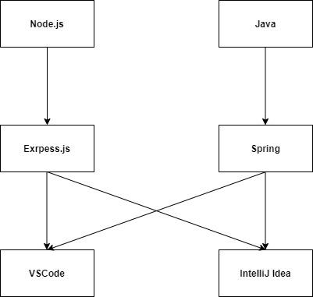
Рисунок 5.1 – Морфологічна карта
Морфологічна карта відображає множину всіх можливих варіанти основних функцій.
Таблиця 5.2 - Позитивно-негативна матриця
Функції | Варіанти реалізації | Переваги | Недоліки
$$F_{1}$$ | А | Швидка розробка програми, доступність бібліотек, кросплатформеність | Залежність від підключених модулів (бібліотек), необхідність моніторингу оновлень, проведення тестування
$$F_{1}$$ | Б | Код швидко виконується, кросплатформеність | Іде багато часу на розробку програми, мова є пропрієтарною
$$F_{2}$$ | А | Надійно працює з складними проектами, легкість у вивченні та застосуванні | Не підтримується багатьма мовами
$$F_{2}$$ | Б | Надійність | Складність розробки, додатковий час на вивчення та застосування
$$F_{3}$$ | А | Підтримується багатьма мовами програмування, легко запускається на будь-якому сервері | Необхідність самостійної конфігурації середовища розробки
$$F_{3}$$ | Б | Багато інструментів вбудовані за замовчуванням | Повноцінна версія середовища є платною; високі вимоги до ресурсів системи

На основі цієї карти будуємо позитивно-негативну матрицю варіантів основних функцій (Таб.5.2). Робимо висновок, що при розробці програмного продукту деякі варіанти реалізації функцій варто відкинути, тому що вони не відповідають поставленим перед програмним продуктом задачам. Ці варіанти відзначені у морфологічній карті.
Функція $F_{1}$:
Перевагу віддаємо швидкості вивчення, простоті використання та наявності великої кількості бібліотек. Для спрощення роботи по написанню коду варіант Б має бути відкинутий.

Функція $F_{2}$:
З ціллю підвищення швидкості розробки залишимо варіант А, що підтримується варіантом А ф-ї $F_{1}$.
Функція $F_{3}$:
Можемо вибрати обидва варіанти середовища при наявності відповідних ресурсів для роботи системи.
Таким чином, будемо розглядати такий варіант реалізації ПП:
$F_{1}$а – $F_{2}$а – $F_{3}$а
$F_{1}$а – $F_{2}$а – $F_{3}$б
Для оцінювання якості розглянутих функцій обрана система параметрів, описана нижче.

5.3 Обґрунтування системи параметрів ПП

На основі даних, розглянутих вище, визначаються основні параметри вибору, які будуть використані для розрахунку коефіцієнта технічного рівня.
Для того, щоб охарактеризувати програмний продукт, будемо використовувати наступні параметри:
- X1 – швидкодія мови програмування;
- X2 – об’єм пам’яті для обчислень та збереження даних;
- Х3 – час проведення операцій в системі;
- X4 – потенційний об’єм програмного коду.
Гірші, середні і кращі значення параметрів вибираються на основі вимог замовника й умов, що характеризують експлуатацію ПП як показано у таблиці 5.4.
Таблиця 5.4 - Основні параметри ПП
Назва  Параметра | Умовні позначення | Одиниці виміру | Значення параметра
Назва  Параметра | Умовні позначення | Одиниці виміру | гірші | середні | кращі
Швидкодія мови програмування | X1 | оп/мс | 10000 | 14000 | 19000
Об’єм пам’яті | X2 | Мб | 420 | 128 | 64
Час обробки даних | X3 | мс | 4 | 3 | 2
Потенційний об’єм програмного коду | X4 | кількість рядків коду | 4000 | 2500 | 1000

За даними таблиці 5.3 будуються графічні характеристики параметрів – рис. 5.2 – рис. 5.5.

Рисунок 5.2 – Х1, швидкодія мови програмування

Рисунок 5.3 – Х2, об’єм пам’яті

Рисунок 5.4 – Х3, час обробки даних

Рисунок 5.5 – Х4, потенційний об’єм програмного коду

5.4 Аналіз експертного оцінювання параметрів

Після детального обговорення й аналізу кожний експерт оцінює ступінь важливості кожного параметру для конкретно поставленої цілі – розробка програмного продукту, який дає найбільш точні результати при знаходженні параметрів моделей адаптивного прогнозування і обчислення прогнозних значень.
Значимість кожного параметра визначається методом попарного порівняння. Оцінку проводить експертна комісія із 7 людей. Визначення коефіцієнтів значимості передбачає:
- визначення рівня значимості параметра шляхом присвоєння різних рангів;
- перевірку придатності експертних оцінок для подальшого використання;
- визначення оцінки попарного пріоритету параметрів;
- обробку результатів та визначення коефіцієнту значимості.
Результати експертного ранжування наведені у таблиці 5.4.

Таблиця 5.4 - Результати ранжування параметрів
Позначення параметра | Назва параметра | Одиниці виміру | Ранг параметра за оцінкою експерта |  |  |  |  |  |  | Сума рангів R_{i} | Відхилення Δ_{i} | Δ_{i}²
Позначення параметра | Назва параметра | Одиниці виміру | 1 | 2 | 3 | 4 | 5 | 6 | 7 | Сума рангів R_{i} | Відхилення Δ_{i} | Δ_{i}²
X1 | Швидкодія мови програмування | Оп/мс | 5 | 4 | 2 | 5 | 3 | 5 | 4 | 28 | 3,5 | 12,25
X2 | Об’єм пам’яті | Mb | 1 | 2 | 3 | 1 | 2 | 2 | 1 | 12 | -12,5 | 156,25
X3 | Час обробки даних | мс | 3 | 5 | 5 | 5 | 5 | 3 | 4 | 30 | 5,5 | 30,25
X4 | Потенційний об’єм програмного коду | Кількість рядків коду | 5 | 3 | 4 | 3 | 4 | 4 | 5 | 28 | 3,5 | 12,25
 | Разом |  | 14 | 14 | 14 | 14 | 14 | 14 | 14 | 98 | 0 | 211

Для перевірки степені достовірності експертних оцінок, визначимо наступні параметри:
а) сума рангів кожного з параметрів і загальна сума рангів:

$R_{i}=\sum_{j=1}^{N}{}r_{ij}R_{ij}=\frac{Nn\left(n+1\right)}{2}=98, \#\left(5.1\right)$

де N – число експертів,
n – кількість параметрів;
б) середня сума рангів:

$T=\frac{1}{n}R_{ij}=24,5 \#\left(5.2\right)$

в) відхилення суми рангів кожного параметра від середньої суми рангів:

$∆_{i}=R_{i}-T. \#\left(5.3\right)$

Сума відхилень по всім параметрам повинна дорівнювати 0;
г)загальна сума квадратів відхилення:

$S=\sum_{i=1}^{N}{}∆_{i}^{2}=211. \#\left(5.4\right)$

Порахуємо коефіцієнт узгодженості:

$W=\frac{12S}{N^{2}\left(n^{3}-n\right)}=\frac{12⋅211}{7^{2}\left(4^{3}-4\right)}=0,86>W_{k}=0,67. \#\left(5.5\right)$

Ранжування можна вважати достовірним, тому що знайдений коефіцієнт узгодженості перевищує нормативний, котрий дорівнює 0,67.
Скориставшись результатами ранжирування, проведемо попарне порівняння всіх параметрів і результати занесемо у таблицю 5.5.

Таблиця 5.5 - Попарне порівняння параметрів.
Параметри | Експерти |  |  |  |  |  |  | Кінцева оцінка | Числове значення
Параметри | 1 | 2 | 3 | 4 | 5 | 6 | 7 | Кінцева оцінка | Числове значення
X1 і X2 | > | > | < | > | > | > | > | > | 1,5
X1 і X3 | > | < | < | = | < | > | = | < | 0,5
X1 і X4 | = | > | < | > | < | > | < | = | 1,0
X2 і X3 | < | < | < | < | < | < | < | < | 0,5
X2 і X4 | < | < | < | < | < | < | < | < | 0,5
X3 і X4 | < | > | > | > | < | < | < | < | 0,5

Числове значення, що визначає ступінь переваги i–го параметра над j–тим, a_{ij} визначається по формулі:

$a_{ij}=\{1.5 при X_{i}>X_{j} 1.0 при X_{i}=X_{j} 0.5 при X_{i}<X_{j} .\#\left(5.6\right)$

З отриманих числових оцінок переваги складемо матрицю A=║a_{ij}║.
Для кожного параметра зробимо розрахунок вагомості K_{ві} за наступними формулами:
$$K_{ві}=\frac{b_{i}}{\sum_{i=1}^{n}{}b_{i}} \#\left(5.7\right)$$

$$b_{i}=\sum_{i=1}^{N}{}a_{ij}\#\left(5.8\right)$$

Відносні оцінки розраховуються декілька разів доти, поки наступні значення не будуть незначно відрізнятися від попередніх (менше 2%). На другому і наступних кроках відносні оцінки розраховуються за наступними формулами:

$$K_{ві}=\frac{b_{i}^{'}}{\sum_{i=1}^{n}{}b_{i}^{'}}, \#\left(5.9\right)$$

$$b_{i}^{'}=\sum_{i=1}^{N}{}a_{ij}b_{j}\#\left(5.10\right)$$

.Як видно з таблиці 5.6, різниця значень коефіцієнтів вагомості не перевищує 2%, тому більшої кількості ітерацій не потрібно.
Таблиця 5.6 - Розрахунок вагомості параметрів
Параметри$x_{i}$ | Параметри$x_{j}$ |  |  |  | Перша ітер. |  | Друга ітер. |  | Третя ітер
 | Х1 | Х2 | Х3 | Х4 | $$b_{i}$$ | $$K_{ві}$$ | $$b_{i}^{1}$$ | $$K_{ві}^{1}$$ | $$b_{i}^{2}$$ | $$K_{ві}^{2}$$
Х1 | 1,0 | 1,5 | 0,5 | 1,0 | 4,0 | 0,25 | 16,0 | 0,24 | 64,0 | 0,22
Х2 | 0,5 | 1,0 | 0,5 | 0,5 | 2,5 | 0,16 | 6,25 | 0,09 | 15,63 | 0,05
Х3 | 1,5 | 1,5 | 1,0 | 0,5 | 4,5 | 0,28 | 20,25 | 0,3 | 91,13 | 0,31
X4 | 1,0 | 1,5 | 1,5 | 1,0 | 5,0 | 0,31 | 25,0 | 0,37 | 125 | 0,42
Всього: |  |  |  |  | 16,0 | 1 | 67,5 | 1 | 295,8 | 1

5.5 Аналіз рівня якості варіантів реалізації функцій

Визначаємо рівень якості кожного варіанту виконання основних функцій окремо.
Абсолютні значення параметрів Х2 (Об’єм пам’яті), X3 (час обробки та збереження даних) та X4 (потенційний об’єм програмного коду) відповідають технічним вимогам умов функціонування даного ПП.
Абсолютне значення параметра Х1 (швидкість роботи мови програмування) обрано не найгіршим.
Коефіцієнт технічного рівня для кожного варіанта реалізації ПП розраховується так (таблиця 5.7):

$K_{K}\left(j\right)=\sum_{i=1}^{n}{}K_{вi,j}B_{i,j}, \#\left(5.11\right)$

де n – кількість параметрів;
$K_{вi}$– коефіцієнт вагомості i–го параметра;
В_{i} – оцінка i–го параметра в балах.
Таблиця 5.7 - Розрахунок показників рівня якості варіантів реалізації основних функцій ПП
Основні функції | Варіант реалізації функції | Параметри | Абсолютне значення параметра | Бальна оцінка параметра | Коефіцієнт вагомості параметра | Коефіцієнт рівня якості
F1 | А | Х1 | 10000 | 6 | 0,22 | 1,32
F2 | А | Х2 | 64 | 5 | 0,05 | 0,25
F3 | А | Х4 | 1000 | 8 | 0,42 | 3,36
 | Б | Х4 | 2500 | 5 | 0,42 | 2,1

За даними з таблиці 5.7 за формулою:

$K_{K}=K_{ТУ}\left[F_{1k}\right]+K_{ТУ}\left[F_{2k}\right]+...+K_{ТУ}\left[F_{zk}\right], \#\left(5.12\right)$

визначаємо рівень якості кожного з варіантів:

К_{К1} = 1,32 + 0,25 + 3,36 = 4,93,

К_{К2} = 1,32 + 0,25 + 2,1 = 3,67.

Як видно з розрахунків, кращим є перший варіант, для якого коефіцієнт технічного рівня має найбільше значення.

5.6 Економічний аналіз варіантів розробки ПП

Для визначення вартості розробки ПП спочатку проведемо розрахунок трудомісткості.
Всі варіанти включають в себе два окремих завдання:
1. Розробка проекту програмного продукту;
2. Розробка програмної оболонки;
Завдання 1 за ступенем новизни відноситься до групи А, завдання 2 – до групи Б. За складністю алгоритми, які використовуються в завданні 1 належать до групи 1; а в завданні 2 – до групи 3.
Для реалізації завдання 1 використовується довідкова інформація, а завдання 2 використовує інформацію у вигляді даних.
Проведемо розрахунок норм часу на розробку та програмування для кожного з завдань.
Загальна трудомісткість обчислюється як

$Т_{О} = Т_{Р}⋅ К_{П}⋅ К_{СК}⋅ К_{М}⋅ К_{СТ}⋅ К_{СТ.М},\#\left(5.13\right)$

де Т_{Р} – трудомісткість розробки ПП;
К_{П} – поправочний коефіцієнт;
К_{СК} – коефіцієнт на складність вхідної інформації;
К_{М} – коефіцієнт рівня мови програмування;
К_{СТ} – коефіцієнт використання стандартних модулів і прикладних програм;
К_{СТ.М} – коефіцієнт стандартного математичного забезпечення
Для першого завдання, виходячи із норм часу для завдань розрахункового характеру степеню новизни А та групи складності алгоритму 1, трудомісткість дорівнює: Т_{Р} =85 людино-днів. Поправочний коефіцієнт, який враховує вид нормативно-довідкової інформації для першого завдання: К_{П} = 1.5. Поправочний коефіцієнт, який враховує складність контролю вхідної та вихідної інформації для всіх семи завдань рівний 1: К_{СК} = 1. Оскільки при розробці першого завдання використовуються стандартні модулі, врахуємо це за допомогою коефіцієнта К_{СТ} = 0.8. Тоді загальна трудомісткість програмування першого завдання дорівнює:

Т₁ = 85⋅1.5⋅0.8 = 102 людино-днів.

Проведемо аналогічні розрахунки для подальших завдань.
Для другого завдання (використовується алгоритм третьої групи складності, степінь новизни Б), тобто Т_{Р} =30 людино-днів, К_{П} =1.2,К_{СК} = 1,К_{СТ} =0.8:

Т₂ = 30 ⋅ 1.2 ⋅ 0.8 = 28.8 людино-днів.

Складаємо трудомісткість відповідних завдань для кожного з обраних варіантів реалізації програми, щоб отримати їх трудомісткість:

Т_{I} = (102 + 28.8 + 4.8 + 28.8) ⋅ 8 = 1315.2 людино-годин.

Т_{II} = (102 + 28.8 + 6.91 + 28.8) ⋅ 8 = 1332.08 людино-годин.

Найбільш високу трудомісткість має варіант II.
В розробці беруть участь два програмісти з окладом 15000 грн. Визначимо середню зарплату за годину за формулою:

$СЧ=\frac{М}{T_{m}⋅t}грн., \#\left(5.14\right)$

де М – місячний оклад працівників;
$T_{m}$ – кількість робочих днів тиждень;
$t$ – кількість робочих годин в день.

$$СЧ=\frac{15000+15000}{2⋅21⋅8}=89 грн. \#\left(5.15\right)$$

Тоді, розрахуємо заробітну плату за формулою:

$СЗП=С_{ч}⋅Т_{i}⋅КД ,\#\left(5.16\right)$

де С_{Ч}– величина погодинної оплати праці програміста;
$Т_{i}$ – трудомісткість відповідного завдання;
К_{Д} – норматив, який враховує додаткову заробітну плату.
Зарплата розробників за варіантами становить:

I. С_{ЗП} = 89 ⋅ 1315,2 ⋅ 1.2 =140463 грн.
II. С_{ЗП} = 89 ⋅ 1332.08 ⋅ 1.2 =142266 грн.

Відрахування на єдиний соціальний внесок становить 22%:

I. С_{ВІД} = С_{ЗП} ⋅ 0.22 = 140463 ⋅ 0.22 = 30901.22 грн.
II. С_{ВІД} = С_{ЗП} ⋅ 0.22 = 142266 ⋅ 0.22 = 31298.52 грн.

Тепер визначимо витрати на оплату однієї машино-години. (С_{М})
Так як одна ЕОМ обслуговує одного програміста з окладом 15000 грн., з коефіцієнтом зайнятості 0,2 то для однієї машини отримаємо:

С_{Г} = 12⋅M⋅K_{З} = 12 ⋅ 15000⋅ 0,2 = 36000 грн.

З урахуванням додаткової заробітної плати:

С_{ЗП} =С_{Г}⋅ (1+ K_{З}) = 36000 ⋅ (1 + 0.2)=43200 грн.

Відрахування на соціальний внесок:

С_{ВІД}= С_{ЗП} ⋅ 0.22 = 43200 ⋅ 0,22 = 9504 грн.

Амортизаційні відрахування розраховуємо при амортизації 25% та вартості ЕОМ – 20000 грн.

С_{А} = К_{ТМ}⋅ K_{А}⋅Ц_{ПР} = 1.15 ⋅ 0.25 ⋅ 20000 = 5750 грн.,

де К_{ТМ}– коефіцієнт, який враховує витрати на транспортування та монтаж приладу у користувача;
K_{А}– річна норма амортизації;
Ц_{ПР}– договірна ціна приладу.

Витрати на ремонт та профілактику розраховуємо як:

С_{Р} = К_{ТМ}⋅Ц_{ПР} ⋅ К_{Р} = 1.15 ⋅ 20000 ⋅ 0.05 = 1150 грн.,

де К_{Р}– відсоток витрат на поточні ремонти.
Ефективний годинний фонд часу ПК за рік розраховуємо за формулою:

Т_{ЕФ} =(Д_{К} – Д_{В} – Д_{С} – Д_{Р}) ⋅ t_{З}⋅ К_{В} = (365 – 104 – 12 – 16) ⋅ 8 ⋅ 0.9 =
= 1677.6 годин,

де Д_{К} – календарна кількість днів у році;
Д_{В}, Д_{С} – відповідно кількість вихідних та святкових днів;
Д_{Р} – кількість днів планових ремонтів устаткування;
t –кількість робочих годин в день;
К_{В}– коефіцієнт використання приладу у часі протягом зміни.

Витрати на оплату електроенергії розраховуємо за формулою:

С_{ЕЛ} = Т_{ЕФ}⋅ N_{С}⋅ K_{З}⋅ Ц_{ЕН} =1677.6 ⋅ 0,3⋅0.7⋅ 3.51 = 1236.56 грн.,

де N_{С} – середньо-споживча потужність приладу;
K_{З}– коефіцієнтом зайнятості приладу;
Ц_{ЕН} – тариф за 1 КВт-годин електроенергії.

Накладні витрати розраховуємо за формулою:

С_{Н} = Ц_{ПР}⋅0.67 = 20000⋅ 0,67 =13400 грн.

Тоді, річні експлуатаційні витрати будуть:

$С_{ЕКС}=С_{ЗП}+ С_{ВІД}+ С_{А} + С_{Р}+ С_{ЕЛ} + С_{Н},\#\left(5.17\right)$

С_{ЕКС} = 43200 + 9504 + 5750 + 1150 + 1236.56 + 13400= 74240.56 грн.

Собівартість однієї машино-години ЕОМ дорівнюватиме:

С_{М-Г} = С_{ЕКС}/ Т_{ЕФ} = 74240.56 /1677.6 = 44.25 грн/год.

Оскільки в даному випадку всі роботи, які пов‘язані з розробкою програмного продукту ведуться на ЕОМ, витрати на оплату машинного часу, в залежності від обраного варіанта реалізації, складає:

$С_{М} = С_{М-Г} ⋅T,\#\left(5.18\right)$

І. С_{М} = 44.25 ⋅ 1315.2 = 58202.9 грн.

ІІ. С_{М} = 44.25 ⋅ 1332.08 = 58944.54 грн.
Накладні витрати складають 67% від заробітної плати:

$С_{Н} = С_{ЗП} ⋅ 0,67,\#\left(5.19\right)$

І. С_{Н} = 140463 ⋅ 0,67 = 94110.21 грн.

ІІ. С_{Н} = 142266 ⋅ 0,67 = 95318.22 грн.

Отже, вартість розробки ПП за варіантами становить:

${С }_{ПП}= С_{ЗП}+ С_{ВІД}+ С_{М} +С_{Н}, \#\left(5.20\right)$

І. С_{ПП} = 140463 + 30901.22 + 58202.9 + 94110.21 = 323677.33 грн.

ІІ. С_{ПП} = 142266 + 31298.52 + 58944.54 + 95318.22 = 327827.28 грн.

5.7 Вибір кращого варіанту ПП техніко-економічного рівня

Розрахуємо коефіцієнт техніко-економічного рівня за формулою:

$$К_{ТЕРj} =К_{Кj}⁄С_{Фj},\#\left(5.21\right)$$

К_{ТЕР1} = 4,93/ 323677.33 = 1,52 ⋅10⁻⁵,

К_{ТЕР2} = 3,67/ 327827.28 = 1,12⋅10⁻⁵.

Як бачимо, найбільш ефективним є перший варіант реалізації програми з коефіцієнтом техніко-економічного рівня К_{ТЕР1}= 1,52 ⋅10⁻⁵.
Після виконання функціонально-вартісного аналізу програмного комплексу що розроблюється, можна зробити висновок, що з альтернатив, що залишились після першого відбору двох варіантів виконання програмного комплексу оптимальним є перший варіант реалізації програмного продукту. У нього виявився найкращий показник техніко-економічного рівня якості
К_{ТЕР} = 1,52 ⋅10⁻⁵.
Цей варіант реалізації програмного продукту має такі параметри:
- мова програмування – Node.js;
- Використання фреймворку Express.js для проектування архітектури сервісів;
Даний варіант виконання програмного комплексу дає користувачу велику швидкість засвоєння інструментарію, велику кількість модулів та бібліотек, а також роботи коду.

5.8 Висновки до розділу 5
Проведено повний функціонально-вартісний аналіз програмного продукту. Визначено та проведено оцінку основних функцій програмного продукту. Визначено параметри, які характеризують програмний продукт. Проведено експертне оцінювання параметрів та аналіз якості варіантів реалізації функцій.
Проведено економічний аналіз варіантів розробки – трудомісткість, витрати на заробітну плату та інші витрати.
На основі аналізу вибрано варіант реалізації програмного продукту.

Висновки
В ході виконання дипломної роботи було розроблено веб-застосунок, що реалізує людську чергу та має потенціал у подальшому розвитку та масштабуванні. Це в першу чергу обумовлено тим фактом, що система реалізує практичне вирішення розповсюдженої проблеми у багатьох сферах людської діяльності, отже саме це може стати поштовхом для подальшого прогресу системи.
В даній дипломній роботі було проведено аналіз можливих підходів до проектування архітектури інформаційної системи, їх переваг та недоліків, а також майбутніх перспектив у розвитку системи при виборі певної парадигми. В результаті дослідження мікросервісну архітектуру було обрано паттерном проектування веб-застосунку, виходячи з переваг у вигляді потенційного масштабування, надійності роботи системи та незалежності компонентів додатку.
Дослідивши переваги мікросервісного підходу, було спроектовано архітектуру інформаційної системи, архітектуру баз даних для кожного сервісу та дизайн додатку. При проектуванні архітектури системи було застосовано принципи предметно-орієнтованого проектування, що дозволило в певній мірі удосконалити інформаційну систему, зробивши архітектуру більш структурованою. При створенні дизайну інтерфейсу додатку було також зроблено акцент на простоті та водночас функціональності системи, роблячи інтерфейс ергономічним та простим у користуванні.
Згідно спроектованої архітектури наступним етапом був вибір технологічного стеку для програмної реалізації системи. Спираючись на аналіз технічних можливостей певного ряду технологій, а також на вимоги архітектури інформаційної системи, було обрано Node.js стек для проектування системи. До Node.js стеку в якості бекенд фреймворку було обрано потужний Express.js, у той час як на фронтенді реалізація проходила з використанням React.js. Обидві технології є провідними в своїх галузях та надають найбільші переваги при застосуванні побудові додатку. Серед інших технологій, також застосованих при розробці веб-застосунку варто окремо відзначити Docker та GraphQL, які послужили гарним рішенням для зручної розгортки всіх компонентів системи та формуванні зручних запитів з веб-клієнту на серверну частину відповідно.
Після проектування системи було проведено аналіз існуючих рішень для розгортки додатку в хмарних середовищах. Проведено детальний аналіз доступних на ринку варіантів, перераховано та складено порівняльну таблицю за їх основними перевагами та відмінними якостями. Серед представлених хмарних платформ вирішено, що найкращим варіантом для подальшої розгортки є Amazon Web Services - платформа є перевіреною за якістю сервісу, а також спектром інструментів, що надаються користувачеві.
Оглядаючи перспективи розвитку даної інформаційної системи можна зробити висновок, що наступним великим кроком у розвитку додатку буде створення версії для зручного мобільного користування - мобільний додаток на операційних системах iOS та Android, а також розширення функціоналу, спрямоване на покращення досвіду користувача системи. Одним з таких перспективних нововведень є можливість створювати та сканувати QR-коди всередині додатку, замінюючи таким чином необхідність вводити ідентифікаційний номер черги при спробі увійти до неї.

Джерела
- Різниця між мікросервісами та SOA [Електронний ресурс] / Sawakinome – Режим доступу до ресурсу:
https://ru.sawakinome.com/articles/software/difference-between-microservices-and-soa-3.html
- Best Architecture for an MVP [Електронний ресурс] – Режим доступу до ресурсу: https://rubygarage.org/blog/monolith-soa-microservices-serverless.
- What Are The Benefits Of Using Express.Js For Backend Development [Електронний ресурс] – Режим доступу до ресурсу: https://www.techomoro.com/what-are-the-benefits-of-using-express-js-for-backend-development/
- Pros and Cons of React [Електронний ресурс] – Режим доступу до ресурсу: https://www.javatpoint.com/pros-and-cons-of-react.
- GraphQL is the better REST [Електронний ресурс] – Режим доступу до ресурсу: https://www.howtographql.com/basics/1-graphql-is-the-better-rest/.
- What is Docker? [Електронний ресурс] – Режим доступу до ресурсу: https://aws.amazon.com/docker/.
- Martin F. Microservices [Електронний ресурс] / Fowler Martin – Режим доступу до ресурсу: https://martinfowler.com/articles/microservices.html.
- Comparison of AWS vs Azure vs Google Cloud [Електронний ресурс] – Режим доступу до ресурсу: https://dinarys.com/blog/comparison-of-aws-vs-azure-vs-google-cloud#contents-0.
- Scalable microservices architecture with Node.js [Електронний ресурс] – Режим доступу до ресурсу: https://www.cuelogic.com/blog/microservices-with-node-js.
- An Introduction to Domain Driven Design [Електронний ресурс] – Режим доступу до ресурсу: https://medium.com/inato/an-introduction-to-domain-driven-design-386754392465.
- Domain-Driven Design: Everything You Always Wanted to Know About it, But Were Afraid to Ask [Електронний ресурс] – Режим доступу до ресурсу: https://medium.com/ssense-tech/domain-driven-design-everything-you-always-wanted-to-know-about-it-but-were-afraid-to-ask-a85e7b74497a.

Додаток
UsersService
startServer.ts:
- import cors from "cors";
- import express, { NextFunction, Request, Response } from "express";

- import accessEnv from "#root/helpers/accessEnv";
- import setupRoutes from "./routes";

- const PORT = parseInt(accessEnv("PORT", "7101"), 10);

- const startServer = () => {
- const app = express();

- app.use(express.json());
- app.use(
- cors({
- origin: (origin, cb) => cb(null, true),
- credentials: true,
- })
- );

- setupRoutes(app);

- app.use((err: Error, req: Request, res: Response, next: NextFunction) => {
- return res.status(500).json({ message: err.message });
- });

- app.listen(PORT, "0.0.0.0", () => {
- console.info(`Users service is listening on port ${PORT}`);
- });
- };

- export default startServer;

routes.ts:
- import dayjs from "dayjs";
- import config from "config";
- import { Express } from "express";
- import { getConnection, getRepository } from "typeorm";
- import omit from "lodash.omit";

- import User from "#root/db/entities/User";
- import UserSession from "#root/db/entities/UserSession";
- import passwordCompareSync from "#root/helpers/passwordCompareSync";
- import generateUUID from "#root/helpers/generateUUID";
- import hashPassword from "#root/helpers/hashPassword";

- const USER_SESSION_EXPIRY_HOURS = <number>(
- config.get("USER_SESSION_EXPIRY_HOURS")
- );

- const setupRoutes = (app: Express) => {
- const connection = getConnection();
- const userRepository = getRepository(User);
- const userSessionRepository = getRepository(UserSession);

- app.post("/sessions", async (req, res, next) => {
- if (!req.body.username || !req.body.password) {
- return next(new Error("Invalid body!"));
- }

- try {
- const user = await userRepository.findOne(
- {
- username: req.body.username,
- },
- {
- select: ["id", "passwordHash"],
- }
- );

- if (!user) return next(new Error("Invalid username!"));

- if (!passwordCompareSync(req.body.password, user.passwordHash)) {
- return next(new Error("Invalid password!"));
- }

- const expiresAt = dayjs()
- .add(USER_SESSION_EXPIRY_HOURS, "hour")
- .toISOString();

- const sessionToken = generateUUID();

- const userSession = {
- expiresAt,
- id: sessionToken,
- userId: user.id,
- };

- await connection
- .createQueryBuilder()
- .insert()
- .into(UserSession)
- .values([userSession])
- .execute();

- return res.json(userSession);
- } catch (err) {
- return next(err);
- }
- });

- app.delete("/sessions/:sessionId", async (req, res, next) => {
- try {
- const userSession = await userSessionRepository.findOne(
- req.params.sessionId
- );

- if (!userSession) return next(new Error("Invalid session ID"));

- await userSessionRepository.remove(userSession);

- return res.end();
- } catch (err) {
- return next(err);
- }
- });

- app.get("/sessions/:sessionId", async (req, res, next) => {
- try {
- const userSession = await userSessionRepository.findOne(
- req.params.sessionId
- );

- if (!userSession) return res.status(404).end();

- return res.json(userSession);
- } catch (err) {
- return next(err);
- }
- });

- app.post("/users", async (req, res, next) => {
- if (!req.body.username || !req.body.password) {
- return next(new Error("Invalid body!"));
- }

- try {
- const newUser = {
- id: generateUUID(),
- passwordHash: hashPassword(req.body.password),
- username: req.body.username,
- };

- await connection
- .createQueryBuilder()
- .insert()
- .into(User)
- .values([newUser])
- .execute();

- return res.json(omit(newUser, ["passwordHash"]));
- } catch (err) {
- return next(err);
- }
- });

- app.get("/users/:userId", async (req, res, next) => {
- try {
- const user = await userRepository.findOne(req.params.userId);
- if (!user) return next(new Error("Invalid User Id!"));
- return res.json(user);
- } catch (err) {
- return next(err);
- }
- });
- };

- export default setupRoutes;

connection.ts:
- import config from "config";
- import { Connection, createConnection } from "typeorm";

- import User from "./entities/User";
- import UserSession from "./entities/UserSession";

- let connection: Connection;

- export const initConnection = async () => {
- connection = await createConnection({
- entities: [User, UserSession],
- type: "mysql",
- url: <string>config.get("USERS_SERVICE_DB_URL"),
- });
- };

- const getConnection = () => connection;

- export default getConnection;
API Gateway
startServer.ts:
- import { ApolloServer } from "apollo-server-express";
- import express from "express";
- import config from "config";
- import cors from "cors";

- import formatGraphQLErrors from "./formatGraphQLErrors";
- import injectSession from "#root/server/middleware/injectSession";
- import schema from "#root/graphql/schema";
- import resolvers from "#root/graphql/resolvers";
- import cookieParser from "cookie-parser";

- const PORT = <number>config.get("PORT");

- const startServer = () => {
- const apolloServer = new ApolloServer({
- context: (a) => a,
- formatError: formatGraphQLErrors,
- resolvers,
- typeDefs: schema,
- });
- const app = express();

- app.use(cookieParser());

- app.use(
- cors({
- credentials: true,
- origin: (origin, cb) => cb(null, true),
- })
- );

- app.use(injectSession);

- apolloServer.applyMiddleware({ app, cors: false, path: "/graphql" });

- app.listen(PORT, "0.0.0.0", () => {
- console.info(`API gateway listening on ${PORT}`);
- });
- };

- export default startServer;
schema.ts:
- import { gql } from "apollo-server";

- const schema = gql`
- scalar Date

- type User {
- username: ID!
- }

- type Queue {
- queueName: String!
- }

- type QueueRecord {
- user: User!
- queue: Queue!
- }

- type UserSession {
- createdAt: Date!
- expiresAt: Date!
- user: User!
- }

- type Mutation {
- createUser(password: String!, username: String!): User!
- createUserSession(password: String!, username: String!): UserSession!
- deleteUserSession(me: Boolean!): Boolean!
- createQueue(name: String!): Queue!
- createQueueRecord(username: String!, queueName: String!): QueueRecord!
- deleteQueueRecord(me: Boolean!): Boolean!
- }

- type Query {
- userSession(me: Boolean!): UserSession
- queueRecord(me: Boolean!): QueueRecord
- }
- `;

- export default schema;
UserService.ts:
- import config from "config";
- import got from "got";

- const USERS_SERVICE_URI = <string>config.get("USERS_SERVICE_URI");

- export interface User {
- createdAt: string;
- id: string;
- username: string;
- }

- export interface UserSession {
- createdAt: string;
- expiresAt: string;
- id: string;
- userId: string;
- }

- export default class UsersService {
- static async createUser({
- password,
- username,
- }: {
- password: string;
- username: string;
- }) {
- const body = await got
- .post(`${USERS_SERVICE_URI}/users`, { json: { password, username } })
- .json();
- return body;
- }

- static async createUserSession({
- password,
- username,
- }: {
- password: string;
- username: string;
- }) {
- const body = <UserSession>(
- await got
- .post(`${USERS_SERVICE_URI}/sessions`, { json: { password, username } })
- .json()
- );
- return body;
- }

- static async deleteUserSession({ sessionId }: { sessionId: string }) {
- const body = await got
- .delete(`${USERS_SERVICE_URI}/sessions/${sessionId}`)
- .json();
- return body;
- }

- static async fetchUser({ userId }: { userId: string }): Promise<User | null> {
- const body = await got.get(`${USERS_SERVICE_URI}/users/${userId}`).json();
- if (!body) return null;
- return <User>body;
- }

- static async fetchUserSession({
- sessionId,
- }: {
- sessionId: string;
- }): Promise<UserSession | null> {
- const body = await got
- .get(`${USERS_SERVICE_URI}/sessions/${sessionId}`)
- .json()
- .catch((err) => {
- if (err.response.statusCode === 404) return null;
- throw err;
- });
- if (!body) return null;
- return <UserSession>body;
- }
- }

